 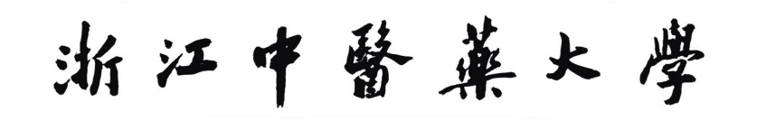 **滨江学院**

本科毕业论文（设计）手册

**(2024届)**

**题 目： 基于深度学习的人体动作**

**识别方法研究**

**系 部： 医学技术与信息工程系**

**专 业： 计算机科学与技术**

**学 号： 202023221402002**

**姓 名： 沈昊**

**指导老师： 王健庆 职称： 副教授**

**合作老师： 职称：**

**成 绩：**

**浙江中医药大学滨江学院教务部制学位论文原创性声明**

兹呈交的学位论文，是本人在指导老师指导下独立完成的研究成果。本人在论文写作中参考的其他个人或集体的研究成果，均在文中以明确方式标明。本人依法享有和承担由此论文而产生的权利和责任。

**声明人（签名）： 沈昊**

**2024年 4 月 17 日**

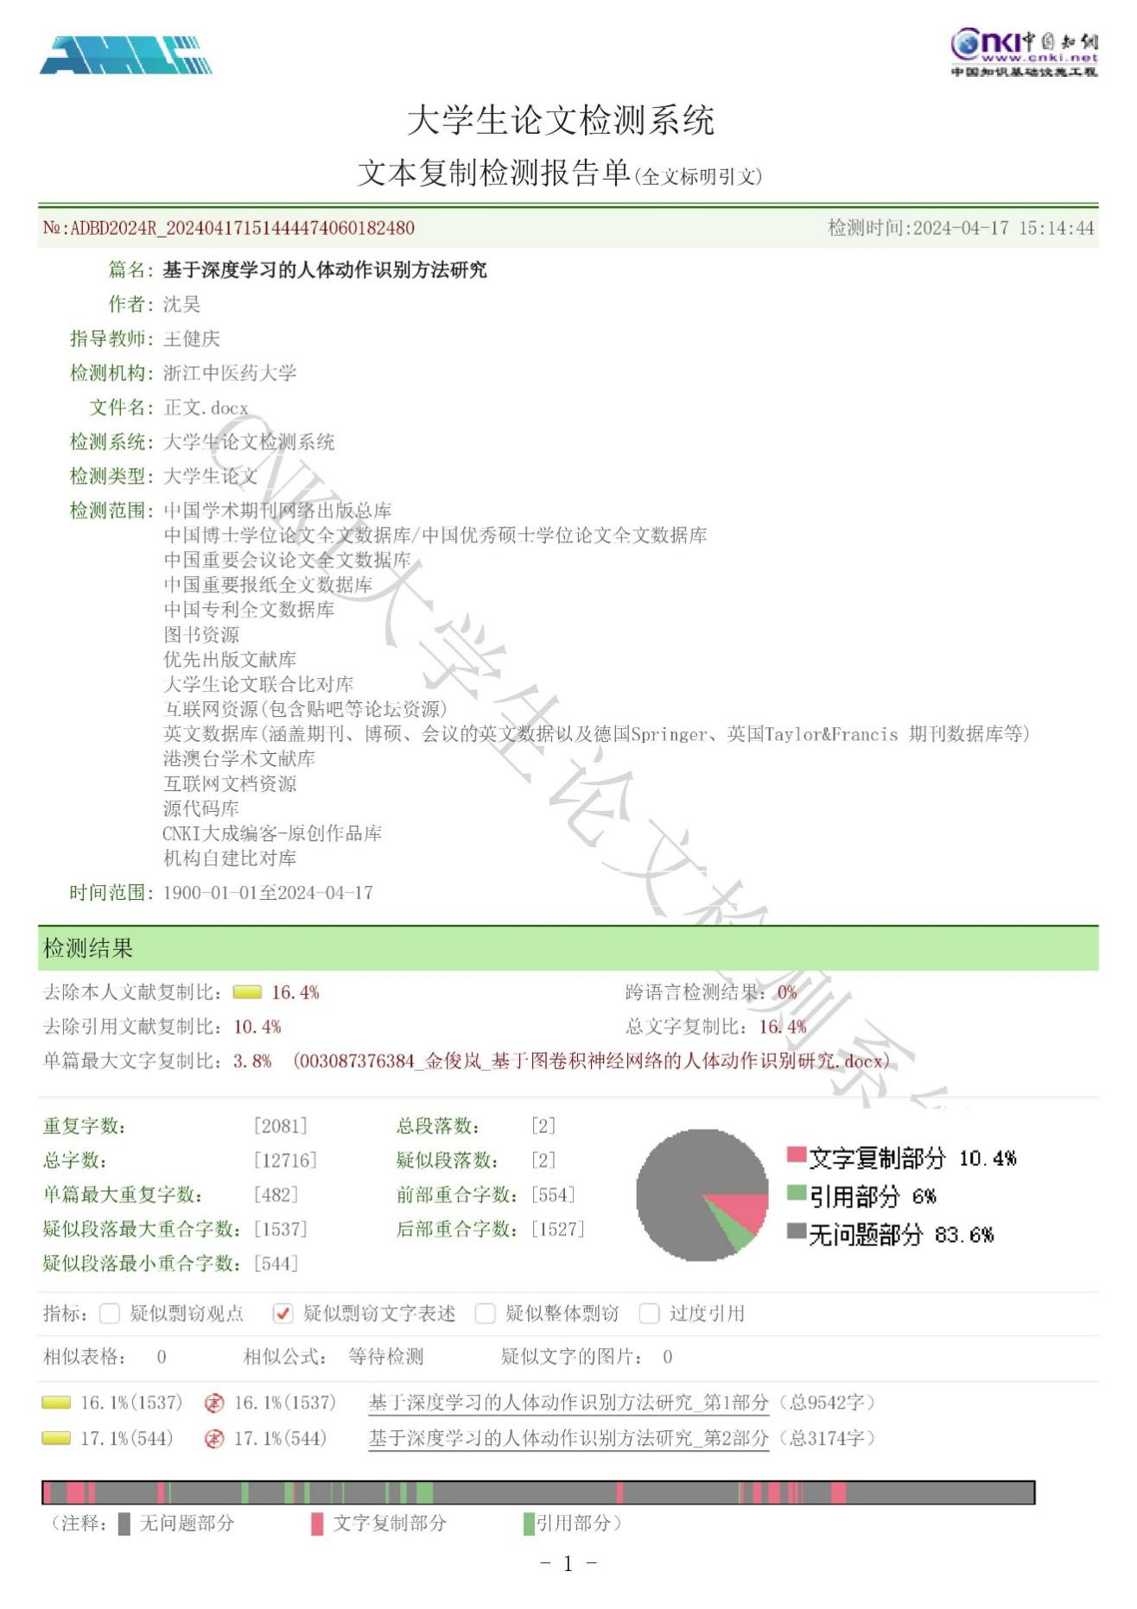

**手册目录**

1. 本科生毕业论文（设计） 5
2. 本科毕业论文(设计)任务书 28
3. 本科毕业论文(设计)开题报告 31
4. 本科毕业论文(设计)文献综述 38
5. 本科毕业论文(设计)外文翻译 46
6. 本科毕业论文(设计)指导记录 61
7. 本科毕业论文(设计)中期检查表 77
8. 本科毕业论文(设计)答辩资格审查表 78
9. 本科毕业论文(设计)答辩记录 79
10. 本科毕业论文(设计)成绩评定书 81
11. 毕业论文(设计)作品(实物)验收单 82

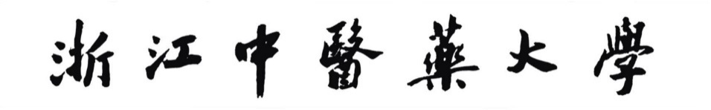**滨江学院**

# **本科生毕业论文（设计）**



基于深度学习的人体动作识别

方法研究

姓 名： 沈昊

指导老师： 王健庆

合作老师：

专 业： 计算机科学与技术

提交日期： 2024年4月17日

**目 录**

中文摘要 7

英文摘要 8

1 绪论 9

1.1 研究背景和意义 9

1.2 国内外研究现状 10

1.2.1 传统方法 10

1.2.2 基于深度学习的人体动作识别方法 10

1.3 本文研究内容 12

2 相关技术及原理 12

2.1 人体姿态估计 12

2.1.1 人体姿态估计算法 13

2.1.2 OpenPose算法 13

2.1.3 分支函数 13

2.2 数据集选择 14

2.3 图卷积神经网络 15

2.3.1 图卷积 15

2.3.2 图卷积神经网络 16

3 基于GCN的人体动作识别 17

3.1 人体骨架时空图的构建 17

3.2 时空图卷积的构建 17

3.3 实验结果与分析 18

4 总结 23

4.1 总结 23

参考文献 23

致谢 27

基于深度学习的人体动作识别方法研究

沈昊

指导老师：王健庆

（浙江中医药大学滨江学院医学技术与信息工程系，杭州，浙江 310053）

**摘 要**：一直以来，人体动作识别是计算机视觉领域一个重要的研究方向，其在人机交互、自动驾驶、医疗辅助分析、体育项目等生活及工业生产方面皆有应用价值。近几年来，已有多种深度学习算法如3DCNN、CRNN、ST-GCN被用于进行人体的动作识别且取得了不错的成就，但仍有可改进方向。本文用OpenPose 提取人体的骨架数据，搭建目前广泛使用且识别效果较好的ST-GCN模型，进行训练与测试，和其他优秀算法进行了比较，验证了图卷积神经网络在合理利用骨架数据的情况下相比于传统数据的优势，并提出可改进的方向。

**关键词**：深度学习；动作识别；神经网络

Research on Human Action Recognition Based on Deep Learning

Hao Shen

Director：Jianqing Wang

（Department of Medical Technology and Information Engineering, Binjiang College, Zhejiang Chinese Medical University, Hangzhou, China, 310053）

**Abstract**: Human action recognition has always been an important research direction in the field of computer vision which has application value in areas such as human-computer interaction, autonomous driving, medical auxiliary analysis, and sports projects in both daily life and industrial production. In past few years, there are various deep learning algorithms such as 3DCNN, CRNN, ST-GCN that have been used for human action recognition and have accomplished impressive achievements, but there is still room for improvement. In this paper, OpenPose is used to extract skeletal data of the human body, and build ST-GCN models that are widely used and have excellent human action recognition performance for training and testing. compared with other excellent algorithms, the advantages of graph convolutional neural network compared with traditional data in rational use of skeleton data are verified, and the direction of improvement is proposed.

**Key Words**: deep learnning; action recognition; Neural Network

# 绪论

## 研究背景和意义

人类行为的识别，又被称为人体动作识别，其识别的流程从视频的输入开始，通过各种方法获取视频中人的动作行为特征，并根据获取的信息对其进行识别分类。近几年来，人体动作识别一直作为计算机视觉研究的重要内容和核心领域，在虚拟现实、人机交互、自动驾驶、医疗辅助分析、体育项目等生活及工业生产方面等领域的应用越来越广泛、重要性越来越高[1]。

人体的动作识别通常基于结构化数据[2]及其辅助数据例如图像、视频等，这类数据虽然能提供较为准确和丰富的信息，但同时意味着处理和存储这类数据需要耗费大量的空间和性能。经过研究发现，使用OpenPose等工具对这些数据进行提取后得到的非欧氏数据如人体骨骼数据，不仅缩减了存储成本、提高了信息利用效率且相较于前者适用于更多场景。辅之以深度学习算法进行数据处理，相较于之前的方法，在进行人体动作识别时有更显著的提升[3]。

使用深度学习进行人体动作识别的难点主要包括以下几个方面：数据集的获取和标注：深度学习需要大量的数据用于训练和验证模型。对于人体动作识别而言，需要采集大量的人体动作数据，并对其进行处理和标注，这是一个非常耗时、费力的过程。如何精简大量数据、更高效地提取有效数据也是诸多学者一直以来的研究方向之一。

动作的多样性和复杂性：人体动作多样且复杂，同一种动作可能因为不同的姿势、速度、力度及环境等因素而存在差异，而不同的动作也可能具有相似之处。这使得模型需要具备较强的鲁棒性和泛化能力，同时需要考虑如何处理这些差异和相似之处。

数据噪声和缺失：采集到的动作数据可能存在噪声或缺失，如传感器误差、运动模糊、遮挡等问题，这可能影响模型的精度和可靠性。如何在数据预处理和模型设计中有效地处理这些问题是一个重要的挑战。

模型的构建：想要构建一个合理高效的模型，需要不断尝试寻找适合的层次结构和相应参数，且训练模型的过程也需要耗费较大的成本代价。同时，模型的复杂性也会增加过拟合的风险，需要通过正则化、数据增强等方法来避免。

实时性和应用场景：模型泛用性较为一般，如在一些实时应用场景中，如虚拟现实、安防等领域，需要对人体动作进行实时识别和分析。这要求模型具有较高的计算速度和低延迟，并且需要针对特定应用场景进行优化。

## 国内外研究现状

可以使用传统手工方法或者基于深度学习的方法进行进行人体动作识别，基于其输入数据也可分为由图片、视频等为代表的欧式数据和以骨架数据为代表的非欧式数据两类。

### 传统方法

在深度学习方法被广泛应用之前，研究人员主要使用传统的识别方法，手动对数据进行特征提取并对数据进行分类[4]。传统方法主要可分为传统方法包括基于外观特征[5]、时空兴趣点[6]和密集运动轨迹[7]等。

基于外观特征（Appearance-based）主要通过对人体姿态或运动时的外观特征进行分析和提取来进行动作识别。常见的外观特征包括颜色、纹理、形状等。此方法使用背景差分、光流法等技术来提取并分析图像序列中的运动信息。

时空兴趣点（Space-Time Interest Points，STIP）通过在时空域中提取兴趣点并计算这些兴趣点的描述算子来进行动作识别。兴趣点通常由局部特征点组成，例如角点、边缘等。通过捕获这些兴趣点的时间变化，捕捉动作的运动模式。该方法对于运动和姿态的变化具有一定的鲁棒性，可以处理一些复杂的场景。

密集运动轨迹（Dense Trajectories）通过提取密集的运动轨迹来表示动作，并使用这些轨迹进行动作识别。首先，在视频中选择一组密集的采样点，然后跟踪这些点在时间上的运动轨迹。计算这些轨迹的特征描述算子。最后，使用机器学习算法对提取的特征进行分类和识别。这种方法适用于复杂的场景，能够有效地捕捉到动作的细节信息。

这些传统的识别方法由于效果、性能等因素，随着深度学习技术的发展逐渐被取代。

### 基于深度学习的人体动作识别方法

（1）深度学习的方法

卷积神经网络（Convolution Neural Networks, CNN）和循环神经网络（Recurrent Neural Networks，RNN）是进行人体动作识别的主要深度学习算法。其中，主流的CNN算法包括双流卷积神经网络（Two-Stream Convolutional Neural Network）、3DCNN、GCN及其变体，主流的RNN算法则包括长短期记忆网络（Long Short-Term Memory，LSTM）等。

CNN通过组合不同的卷积层、池化层和全连接层以提取多样的特征表示[7]。而RNN是以一段序列数据为输入，按照序列变化的方向执行递归操作，其中循环单元使用链式的递归神经网络[8]。

Simonyan等人首先提出双流卷积神经网络[9]，此框架可以同时提取空间序列与时间序列的数据信息，最后将两者执行特征融合操作。这种从静止帧和运动帧中获取特征互补信息的方式具有高效、自然和不错的拓展性的优势，受到了后续研究人员的关注。Wang等人[10]使用加均匀系数采样的方法获取了更长时间范围的信息并使用加权平均的方法融合结果，克服了双流卷积网络无法处理长时间视频的缺点[7]。双流卷积网络模型相对于单流模型拥有更加复杂的网络层次结构。由于需要设计并训练两个独立的卷积网络分支，增加了模型的参数量和计算量，对资源占用较高。针对这个问题，Zhao[11]等人提出将RGB和光流嵌入到具有新层的单个二合一流网络，保持高精度的同时将传统双流网络的计算成本降低了一半且易于嵌入现有的双流动作网络。

Tran等人[12]提出的C3D网络是人体动作识别最早的基于视频的3D CNN模型之一，它通过在时间及空间共三个维度上进行卷积操作来提取视频数据中的时序和空间信息，这种方式在信息的处理上更高效，但是不能有效地提取人体姿态在时序上的动态变化特征。后续研究人员也试图解决这一问题。总体而言，使用其与其他网络模型相结合的方式以提升模型的性能是使用较多的方法之一。

如何从视频数据的时序信息中提取特征信息是对视频进行动作识别的关键，以LSTM为代表的RNN模型同样引起了研究人员的广泛关注。时序模型可以有效地提取出相邻帧间的变化特征，对变化的动作建模，但其需要大量视频数据进行训练且训练过程耗费大量时间成本，增加了模型训练的难度。因此，通常使用LSTM与其他网络模型（如3DCNN）相结合的方式以提升模型的性能。

（2）骨架数据与图卷积网络

RGB图片、视频中往往蕴含着丰富的信息，但数据存储空间需求大且容易受到光照、角度、距离等因素的干扰，这些无疑提高了模型训练的难度。相较于前者，对人体姿态与动作进行提取后得到的骨架数据不仅简化了数据维度和计算复杂度，而且训练后的模型拥有更强的鲁棒性，可以更有效地对执行人体动作识别。

图卷积网络可以直接利用骨架数据的图结构特点进行建模。其将骨架数据视为一个图，其中关节表示节点，关节之间的连接表示边，可以有效地捕捉到关节之间的关系和邻居节点的信息，从而更好地理解人体动作。Yan 等[13]首次将人体骨架数据作为输入与GCN的图表示特性相结合，并将其拓展到时空图卷积网络的时空图模型，一定程度上弥补了图卷积网络难以提取时间特征的缺点。此算法不仅提高了模型的表达性能，而且使其能适用于更多不同的环境。Velikovi[14]根据注意力机制，提出了图注意力网络，通过叠加隐藏的自注意力层，自动处理分类不同重要程度的信息并分配相应的权重，最终在图结构数据上实现节点的分类。Lei[15]等人提出了一种独特的双流自适应图卷积网络（Two-Stream Adaptive Graph Convolutional Networks，2s-AGCN），该网络将骨骼数据的图拓扑结构参数化，并将其嵌入到网络中。2s-AGCN能有效地捕获图中节点间地建在联系，同时其采取双流同时提取时间与空间流特征数据，并在各流包含多层能自适应调整节点间的权重的图卷积网络。与传统GCN相比，双流的结构使其更高效、准确地构建相应的模型。在ST-GCN的基础上，赵等人[16]提出将基于 Transformer 构造的变换残差机制 Tran-Res分别融合于空间和时间图卷积中，强化了人体长距离关联依赖信息；并设计了包含多个不同尺度卷积核和多种结构时间图卷积层的多尺度时空图卷积网络（Spatial-temporal Multi-Graph Convolutional Network，SMT-GCN），既全面地提取了时间特征，又强化了人体关联信息以及关键节点和空间结构化特征，提高了基于骨骼数据的人体动作识别模型性能。

## 本文研究内容

本文主要研究图卷积神经网络能否有有效利用骨架数据作为输入数据执行人体动作识别任务，构建具有9层图卷积单元的ST-GCN模型，使用NTU RGB+D骨架数据和Kinetics-Skeleton作为输入数据进行训练，验证其对于各种类别动作的识别效果以及将其与目前主流的CNN,RNN,GCN算法模型进行对比，分析将骨架数据相比于传统数据的作用和ST-GCN模型的优劣势，提出可改进方向。

本文使用的数据集为NTU RGB+D和Kinetics。前者由新加坡南洋理工大学（Nanyang Technological University）提供，是迄今为止最具代表性的骨架数据集之一。其结合了共包含了来自 568 名参与者的 4,056 个视频片段，涵盖了 60 个不同的动作类别，且具有特征提取后的三维骨架数据，可直接分类后作为不同的输入数据使用。后者由 3 台不同角度的 Kinect 相机拍摄的包含三维关节点坐标的视频样本组成，本文使用OpenPose 姿态估计算法对其进行特征提取，分别得到18与25关节节点骨骼数据，以此验证骨架数据对识别结果的影响。

# 相关技术及原理

## 人体姿态估计

在进行人体动作识别之前，往往需要先获取人体动作样本。目前，常用的骨骼数据样本的获取方式分为两种，一是使用深度相机（如 Kinect 设备）等直接获取，二是通过人体姿态估计算法进行特征提取得到。一般来说，由深度相机直接拍摄的方法获取人体骨架数据更为快捷、便利，但使用深度相机的成本较高，所以本文直接使对已有的Kinetics数据集进行处理。

### 人体姿态估计算法

人体姿态估计算法可分为传统方法和基于深度学习的人体姿态估计算法。传统方法在复杂场景下难以实现分离目标和背景、易受人为设定先验信息影响、需要耗费大量时间和精力构造训练样本库和分类器。上述问题往往导致过于依赖人工标记且精确率过低。后者在算法和模型上进行更进，凭借更高的识别准确率和识别效率成为目前较常使用的方法。

基于深度学习的可分为2D人体姿态估计和3D人体姿态估计两大类。2D人体姿态估计按检测人数可分为单人姿态估计与多人姿态估计[17]。

2D单人姿态估计方法有基于热力图检测和基于关键点回归两种。基于热力图检测的方法使用概率分布热力图表征关键点坐标，通过热力图热度的差别识别并反映人体姿态的拥挤、遮挡等问题。基于关键点回归的方法使用卷积神经网络(Convolutional Neural Network，CNN)预测目标图像或视频中的人体关键点坐标，使用其划分人体不同的特征区域，从而提高人体姿态估计任务的精确率。

自顶向下和自底向上方法是2D多人姿态估计的主要方法。前者使用目标检测器（如Yolo）扫描图像中的人体，对检测到的实例进行姿态估计。后者先使用关键点检测器（如OpenPose）在图像中检测出所有的人体关键点，通过连接关键点来构建人体的骨架结构和姿态信息，最后根据关键点之间的连接关系和时序信息，将同一个人的关键点进行关联。自顶向下方法的优点是可以准确地检测出每个人体实例，并对其进行单独的姿态估计，能更准确的检测人体姿态。但是，它在处理大量人体实例时可能会受限于目标检测器的性能和速度。相对地，自底向上方法虽然能处理复杂场景中的多人姿态估计，但其准确率和效率略逊一筹。

3D人体姿态估计大多使用RGB图像作为输入数据，根据摄像机个数可大致分为多目3D人体姿态估计和单目3D人体姿态估计。3D单目人体姿态估计有基于直接估计[18][19]、基于先验知识[20]、基于时间序列[21]、自顶向下[22]、自底向上[23]的方法。多目3D人体姿态估计在2D姿态估计的基础山，着重于解决如何匹配多个视角下的人物，近年来，诸多学者针对此问问题进行研究并取得了不错的成就。

### OpenPose算法

人体骨架数据的提取更多依赖于3D的人体姿态估计算法，其中使用OpenPose算法提取方法简单、高效，能较好地输出人体动作识别所需的数据，使用本文使用OpenPose进行特征数据的提取。

### 分支函数

2016年，贾扬清和Evan Shelhamer开发了一个基于Caffe深度学习框架的开源项目CaffePose，旨在解决多人姿态估计问题。CaffePose使用了卷积神经网络（CNN）来检测和识别人体各部分，但是其准确率和实时性都有待提高。在此基础上，Zhe Cao等人[24]在2017年提出了基于Part Affinity Fields的实时多人姿态估计方法，即OpenPose，其本质为双卷积并行构建的神经网络模型，如图 2‑1所示。此双流卷积网络分为两个分支网络，第一个分支识别图像中人体关键的部位并对其进行定位，另外一个则根据前者的定位构建关节点间的连接，最后再将结合两个分支网络的识别结果，构建完整的人体结构，并从而识别图像中的人体动作。

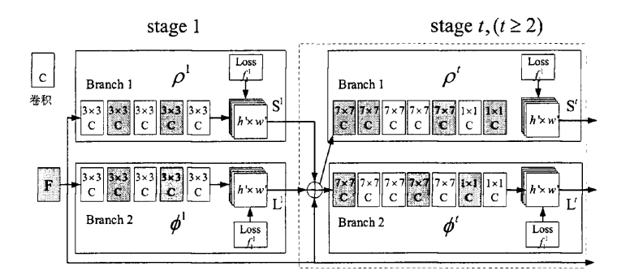

图 2‑1 OpenPose分支网络结构

$S^{t}$ 为分支网络1得到表征人体关节点置信度的标识图， $L^{t}$ 表示各关节表征亲和度，将两者与初始图像特征F关联起来，并作为输入继续进行下一阶段的运算，其中， $S^{t}$ 与 $L^{t}$ 的表达式如下：







其中， $ρ^{t}$ 和 $σ^{t}$ 表示 t 阶段的卷积神经网络模型，重复上述迭代训练网络模型，最终获得人体的关节点和肢体信息。每一个阶段后添加损失函数，用于更精确地生成关节点以及人体关节点与骨架的关系。

## 数据集选择

本文使用NTU RGB+D 与Kinetics-Skeleton数据集作为训练集和测试集。前者共有60个动作类，包括日常相关的动作40个，与健康活动有关的动作9个以及11个相互间的动作。Kinetics是一个大型的人体动作数据集，其约由300000个视频片段组成，每个视频片段的平均长度约为10秒。在这个数据 集中，所有人类动作视频片段被分为400个动作类别。

## 图卷积神经网络

### 图卷积

图论使用邻接矩阵对图进行数学表示。一个无向且无权重的图如图 2‑2所示。使用数字对每个节点进行编号，节点间的相连直线表示其互为临节点。

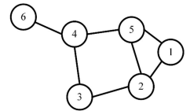

图 2‑2 无向图

图中的度矩阵为K，邻接矩阵为A，度矩阵K使用元素值 $K_{ii}$ 表示每个节点i相

邻节点的个数。邻接矩阵A中的节点拥有相邻节点是标记为1，其他情况标记为0。



节点特征矩阵H为每个节点的特征表示。图卷积通过聚合邻接节点特征信息来实现节点的信息更新操作， $H^{l}$ 和 $H^{l+1}$ 分别表示第l层和第l+1层的节点特征信息：



进行特征更新时，虽然考虑了临节点的特征，却没有考虑自身节点的信息，所以需要进一步引入自身节点信息：



表示有自连接的邻接矩阵， $I_{N}$ 表示与邻接矩阵相同大小的单位矩阵。则 $\tilde{A}$ 表示的矩阵为：



多次使用卷积操作会导致节点特征自发放大，从而使其与初始输入的误差增大，因此在卷积操作的过程中需要加入归一化操作，即：





其中， $H^{l}$ 表示输入节点特征信息， $W^{l}$ 表示权重矩阵， $σ（·）$ 表示激活函数， $H^{l+1}$ 表示输出节点特征信息。

### 图卷积神经网络

图卷积神经网络与传统卷积神经网络有所类似，传统卷积神经网络采用图像、音频和视频作为输入，但其无法有效地对图等非欧式数据进行建模。为了处理近年来频繁出现的非欧式数据，图卷积神经网络的应用越来越广泛。图卷积网络的搭建方式主要分为基于空域的方法和基于谱域的方法。在基于空域构建的图卷积神经网络中，每个节点都有自己的特征表示。这些特征可以包括节点本身的属性信息、空间位置信息等。同时，通过邻接矩阵来描述节点之间的连接关系。提取邻接节点的方法有很多种：归一化算法先去除了多余的顶点，存储根据图中顶点及其距邻接节点的距离信息，并基于此对每个顶点的邻域进行采样操作；基于空域的方法根据节点的空间关系建立图卷积。每个节点直接其邻接节点并表示邻接节点的顺序。然后使用过滤器过滤其及邻域，取每次过滤操作后每个通道上的节点代表值的加权平均值：



其中， 是第（l）层的节点特征表示， 是第（l）层的权重参数,(f)是激活函数。这一过程实现了信息在图结构中的传播和聚合，使得每个节点能够获得更丰富的特征表征。为了增强模型的表达能力，提高节点感受野的深度与广度，通常会使用以下两类办法：对相同的图卷积层进行递归来更新隐藏表示；对不同的图卷积层进行合成来更新隐藏表示。其中，常用的基于递归的方法有：约束递归函数；使用门递归单元构建架构；使用随机稳态嵌入算法随机更新节点的潜在表示。合成的常用算法有：消息传递神经网络和GraphSAGE。

基于谱域的方法使用图的拉普拉斯理论归一化无向图的数学表示，使用图的拉普拉斯原理，将图的拉普拉斯矩阵进行特征分解，得到代表图结构信息的特征值和特征向量，最终对其进行卷积操作。基于谱的方法大致沿用上述原理，Bruna[25]等人首次提出谱卷积神经网络（Spectral CNN），使用具有可学习参数的对角矩阵作为过滤器； Defferrard[26]后续提出的Chebyshev Spectral CNN(ChebNet)使用对角矩阵的切比雪夫多项式作为过滤器，降低了计算复杂度并在每个节点上进行局部的递归计算；在此基础上，后续的学者基于ChebNet，通过简化图卷积层，优化节点潜在表示和权重等方法继续进行改进。

# 基于GCN的人体动作识别

## 3.1 人体骨架时空图的构建

人体骨架数据是多组坐标构成的骨架图结构。Yan [13] 等人首次提出使用时空图卷积网络分别构建人体骨架序列的时序和空间信息特征，使用骨架节点集合V和节点间的边集合E组成的无向图 $G=(V,E)$. 根据骨架关节的构造规律得到的时空图，自然保留骨架关键点的空间信息，并以时间序列边的形式表示关键点的轨迹。节点 $V_{ij}$ 的邻居集被定义为 $N(V_{ij})=\{v_{ij}|d(v_{ij},v_{ik})≤D\}$, $d(v_{ij},v_{ik})$ 为两点间最短路径，st-gcn使用映射函数 $V_{t}→\{1,2,3,4.....K\}$,将节点的邻居集划分为固定数量的K个子集。E分为两个子集， $E_{t}=\{v_{ij},v_{ik}|(i,k)∈H\}$,表示骨架间链接，其中H表示自然连接的人体关节集合， $E_{f}=\{v_{ij},v_{(i+1)j}\}$ 表示连续相邻帧的连边，特定关节j中所有的边都代表其随时间变化的轨迹。

## 3.2 时空图卷积的构建

对于图像二维卷积的构造：在特征为 $f_{m}$,通道为 c的输入图像上， 构造卷积核大小为K*K，则在图像上任意位置x的输出值可以写为：



其中P为采样函数，表示采样区域x及其领域 $(h,w)$，W为权重函数，表示为c维空间 提供一个权重向量W，用于计算具有维度c的采样输入特征向量的内积。通过重新构造 采样函数P和权重函数W即可将图像二维卷积推广到图卷积上。

在图像上，采样函数 $P(h,w)$ 是以x像素为中心的邻域像素采样函数可定义为 $P(v_{ij},v_{ik})=v_{ik}$。

ST-GCN对采样函数得到的 $v_{ij}$ 的邻域划分成不同的子集，通过节点之间的距离设置分区：选取K=1，将邻域分为两个子集，分别是距离为0的子集和距离为1的子集，得到两个不同的权重向量，能够对关节点的局部差异性进行建模；通过空间结构分区：人体运动特性确定人体关节点中的重心节点，将邻域划分为三个子集分别为：根节点自身子集、距离重心节点较根节点近的子集、距离重心节点较根节点远的子集。给上述分区给定一个数字标签，通过映射操作 $I_{ij}:{B(v}_{ij})→\{1,2,3,4.....K\}$，将邻域节点映射到对应的子集标签，即可构造权重函数W。使用分区策略简化映射变化。故权重函数W可定义为：



基于此构造空间上的图卷积，可得：



图的时序特征信息是采用具有相同邻接节点的连续帧进行构建，可以通过重新定义采样函数和权重函数，将上式的空间图卷积公式推广到时间维度得出时间卷积公式。因此将空间的邻域概念扩展到也包含时间连接的关节点的时间域。故权重函数定义为：



本文使用的ST-GCN模型总体由九层时空图卷积算子组成。前两层为64通道输出，中间三层为128通道输出，最后四层为256通道输出。为防止过拟合将每层后的drop设为0.2。将第三与第六层作为池化层。之后，对重组张量执行池化操作，得到维度为256的特征向量。最后，将其输入SoftMax分类器进行随机梯度下降学习，学习率为0.01，并每五次后将学习率衰减0.05。

## 3.3 实验结果与分析

本文在两个性质迥异的大规模动作识别数据集上进行了实验： Kinetics-skeleton和NTURGB+D。

Kinetics-skeleton数据集是由Yan [13] 等人首次提出，通过修改分辨率，帧率等操作从Kinetics原始视频数据中提取适合作为ST-GCN输入数据的骨架数据，，使用OpenPose预测视频片段中每一帧上18个关节的位置，获得2D坐标（X,Y）与相应的关节置信度C，使用元组（X,Y,C）记录每个关节。对于具有多人的视频片段，选取其中置信度最高的两人作为代表，最后使用大小为（3，T，18，2）的张量来记录每段具有T帧的视频片段。并使用240,000个剪辑的训练集和20,000个验证集，记录并比较其Top-1和Top-5的分类准确率进行验证。

NTU-RGB+D[27]该数据集包含60个动作类，共56,000个动作片段。这些片段由Kinect深度传感器检测，并给出了摄像机坐标系统中的3D关节位置（X， Y，Z），骨架序列中每个对象有25个关节。每个片段保证最多有2个对象。该数据集的有以下两个基准进行评估：1）交叉主题（X-Sub）使用40320和16560个片段用于训练和评估。使用前半部分的演员片段训练模型，并使用剩余的片段进行评估；2）交叉视图（X-View）使用37920和18960个片段用以评估。训练片段来自三个不同的相机视角，并在此基础上比较Top-1和Top-5准确度。60个动作类如图 3‑1所示。

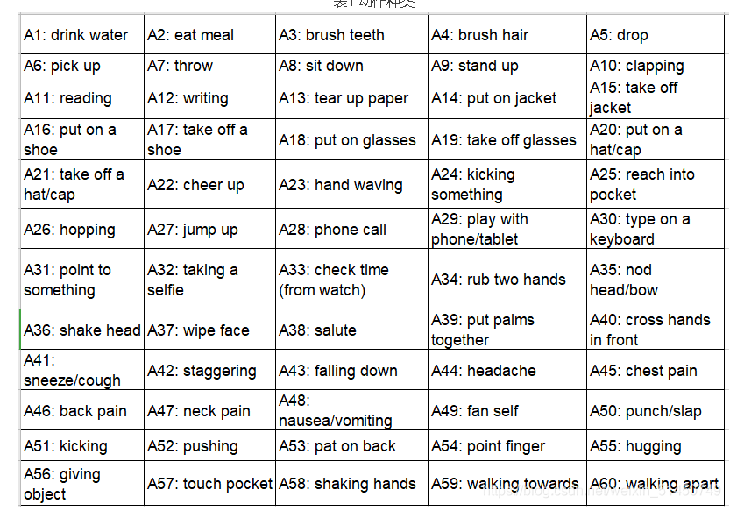

图 3‑1 NTU RGB+D 动作类

本文使用的ST-GCN模型在kinetics-skeleton测试集上的Top-1准确率达到31.6%，Top-5准确率达到53.7%，将其与传统手工提取的方法FeatureEnc[28]，Deep-LSTM[27]，Temporal Conv.[29]，2s-AGCN[30]进行比较，如表 3-1 所示。

表 3-1 各方法在Kinetics-Skeleton数据集上的准确率

|  |  |  |
| --- | --- | --- |
|  | Top-1(%) | Top-5(%） |
| FeatureEnc[27] | 14.9 | 25.8 |
| Deep-LSTM[28] | 16.4 | 35.3 |
| Temporal Conv.[29] | 20.3 | 40.0 |
| 2s-AGCN[30] | 36.1 | 58.7 |
| **ST-GCN** | 31.6 | 53.7 |

将本文所使用的模型与传统手工提取的方法LieGroup[31]；基于RNN的方法ST-LSTM[32]，Deep-LSTM[28]，VA-LSTM[33]；基于CNN的方法Two-Stream3DCNN[34]，Temporal Conv. [29]，CNN+Motion+Trans[35]，3scale ResNet152[36]；基于GCN的方法2s-AGCN[30]进行比较，如表3-2所示。

表3-2 各方法在NTU RGB+D数据集上的准确率

|  |  |  |
| --- | --- | --- |
|  | x-sub(%) | x-view(%） |
| LieGroup[31] | 50.1 | 82.8 |
| ST-LSTM[32] | 69.2 | 77.7 |
| Deep-LSTM[28] | 60.7 | 67.3 |
| VA-LSTM[33] | 79.2 | 87.7 |
| Two-Stream3DCNN[34] | 66.8 | 72.6 |
| Temporal Conv. [29] | 74.3 | 83.1 |
| CNN+Motion+Trans[35] | 83.2 | 89.3 |
| 3scale ResNet152[36] | 85.0 | 92.3 |
| 2s-AGCN[30] | 88.5 | 95.1 |
| **ST-GCN** | 81.6 | 88.8 |

ST-GCN在NTU RGB+D x-view上的top-1准确率达到88.8%，在x-sub上的top-1准确率达到81.6%，在kinetics-skeleton上的top-1准确率达到31.6%，远优于传统手工方法，传统CNN和RNN，略差于2s-AGCN与改进后的3DCNN。

除此之外，本文验证了ST-GCN在NTU RGB+D 60和Kinetics-Skeleton 400数据集上的动作识别效果。NTU RGB+D 数据集下被识别为标签A8：“sit down”类的骨骼序列动作示例如图3‑2 所示。该类整体识别准确率在x-sub和x-view识别基准下也都达到了90%以上。

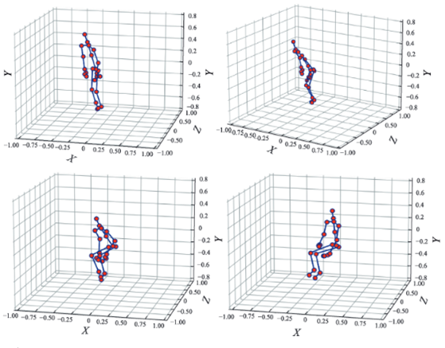

图 3‑2 被识别为“sit down”类的骨骼示例图

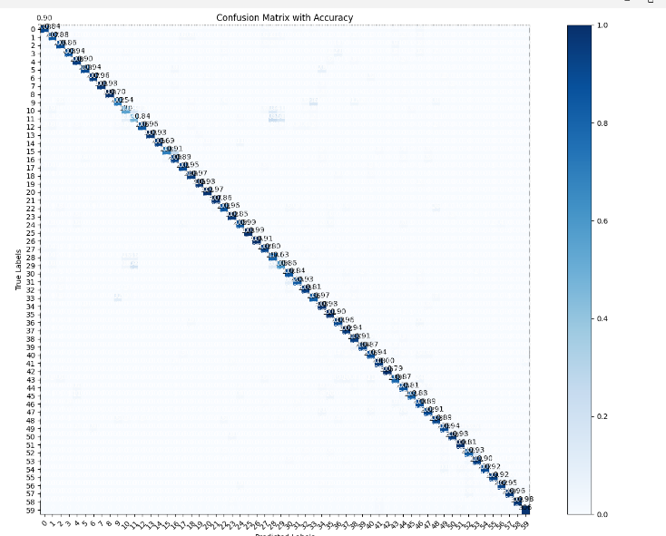图 3-3 和图 3-4 表明本模型在识别 “clapping”，“reading”，“writting”这三类别动作的识别准确率低于其他种类的，模型将部分“clapping”的动作识别为“rub two hand”，“reading”“writing”的也分别部分被认为是“play with the phone\tablet”以及“type on the keyboard”，导致上述提到的类别的动作识别准确率略低于其他动作，其他皆有较为良好的识别效果。由此可见，使用ST-GCN模型利用骨架数据进行人体动作识别对大部分动作的识别效果较好，但在人体动作相似，需要依靠细节动作如手部动作进行动作区分的情况下还有所欠缺，这也意味着在进行骨架数据提取时，还需进一步改进算法获取更精细的骨架数据。

图 3‑3 X-sub效果混淆矩阵

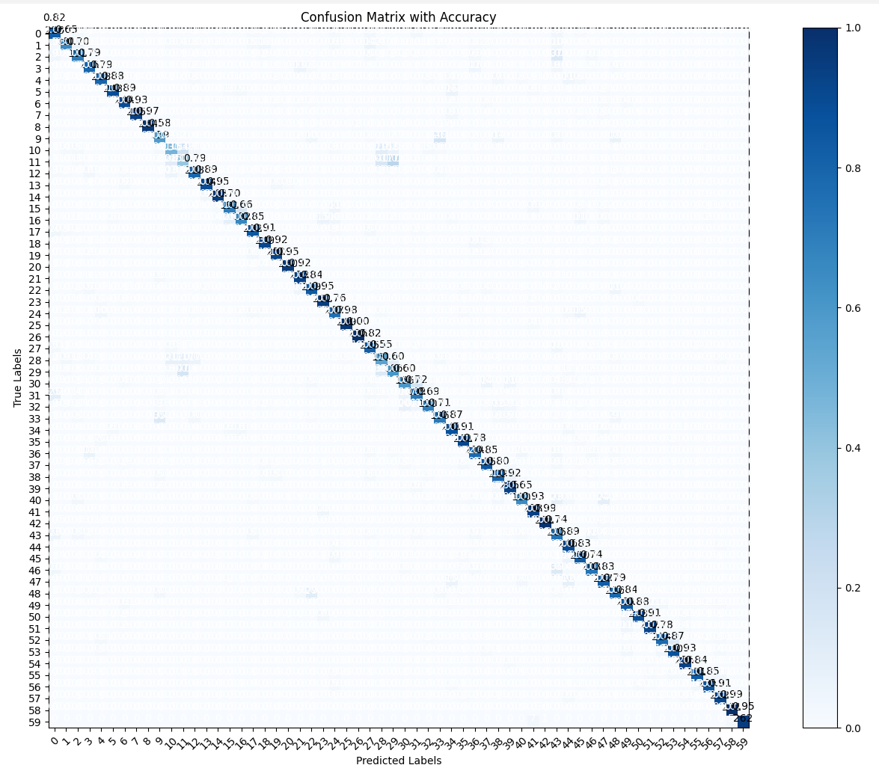

图 3‑4 X-view效果混淆矩阵

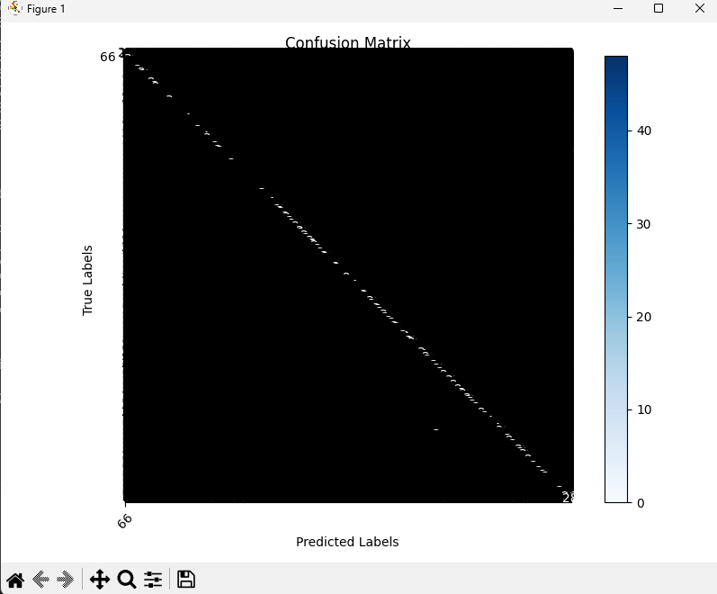

图 3‑5 Kinetics-Skeleton混淆矩阵效果

如图 3-5所示，约一半的动作类别识别准确率位于30%-50%之间，约三分之一的动作类别识别准确率少于20%。虽然整体准确率不算高，但远远高于FeatureEnc，Deep-LSTM以及Temporal Conv.的方法。由此可见，有效利用骨架数据如ST-GCN，2S-AGCN以及3D CNN方法，相比于传统基于视频和图像的方法，可以提取更多可用信息且一定程度上简化了计算复杂度。但本文所使用的这类GCN方法仍需要进一步优化网络结构，降低计算复杂度，以适应更多情况下的识别需求和提高识别准确率。

# 总结

## 4.1 总结

本文构建了一个时空图卷积神经网络模型，使用处理后的Kinetics-skeleton和NTU RGB+D的骨架数据进行训练和测试，得到模型对各数据集标签的预测结果，并将其与其他卷积神经网络，循环神经网络以及图卷积神经网络的主流算法进行了对比，可见合理使用骨架数据，并在时间与空间双通道上同时建模，合成整体骨架并在时间序列上找寻信息连接，进行动作识别的方法不仅有利于提高识别的准确率，同时占用更少计算内存，更有利于动作识别。但这类方法仍有许多不足：模型的泛用性不够高，在应当特殊别或特殊场景的动作任务时，表现效果不佳；模型提取骨架时空信息的能力仍有不足，目前的ST-GCN在时间和空间上独立建模并进行整合，可以进一步优化算法以获取骨架数据时空序列和空间序列间的连接信息；骨架数据所蕴含的信息仍不够丰富，在处理差别较小的动作时效果不佳。

# 参考文献

Bi, C.,Liu, Y. (2023). A Survey on Video Human Action Recognition Based on Deep Learning. Journal of Graphics, 44(4), 625-639. DOI: 10.11996/JG.j.2095-302X.2023040625.

朱红蕾,朱昶胜,徐志刚.人体行为识别数据集研究进展[J].自动化学报,2018,44(06):978-1004.DOI:10.16383/j.aas.2018.c170043.

金俊岚. 基于图卷积神经网络的人体动作识别研究[D].南京信息工程大学,2023.DOI:10.27248/d.cnki.gnjqc.2023.000875.

1. 吴婷婷.时空关系下视频的目标异常行为检测研究[D].电子科技大学,2019,1-74
2. BOBICK A F,DAVIS J W. The Recognition of Human Movement Using Temporal Templates[J]. IEEE Transactionson Pattern Analysis and Machine Intelligence, 2001, 23(3):257-267
3. LAPTEV I, LINDEBERG T. On Space-time Interest Points[J].International Journal of Computer Vision, 2005, 64(2-3):107-124
4. 胡凯,郑翡,卢飞宇,等.基于深度学习的行为识别算法综述[J].南京信息工程大学学报,2021,013(006):730-743.
5. WANG H, KLÄSER A, SCHMID C, et al. Dense Trajectories and Motion Boundary Descriptors for Action Recognition[J].International Journal of Computer Vision, 2013, 103:60-79

Simonyan K,Zisserman A.Two-stream convolutional networks for actionrecognition in videos[J].Advances in neural information processing systems,2014,27.

Wang L,Xiong Y,Wang Z,et al.Temporal segment networks: :Towards good practicesfor deep action recognition[C]//European conference on computer vision.Springer,Cham,2016:20-36.

Zhao J,Snoek C G M.Dance with flow:Two-in-one stream action detection[C]// .Proceedings of the ieee/cvf conference on computer vision and pattern recognition. 2019:9935-9944

Tran D,Bourdev L,Fergus R,et al.Learning spatiotemporal features with 3dconvolutional networks[C]//Proceedings of the IEEE international conference on computer vision.2015:4489-4497.

Yan S J，Xiong Y J，Lin D H．Spatial temporal graph convolutional networks for skeleton-based action recognition[C]// AAAI Conference on Artificial Intelligence. New Orleans，2018：7444-7452．

Velikovi P，Cucurull G，Casanova A，et a1．Graph Attention Networks[OL]．arXiv：1710．10903．2018．

Shi Lei, Zhang Yifan, Cheng Jian, et al. Two-stream adaptive graph convolutional networks for skeleton-based action recognition[C]//Proceedings of the IEEE/CVF conference on computer vision and pattern recognition. 2019: 12026-12035

赵登阁,智敏. 用于人体动作识别的多尺度时空图卷积算法[J]. 计算机科学与探索,2023,17(3):719-732. DOI:10.3778/j.issn.1673-9418.2106102.

孔英会,秦胤峰,张珂. 深度学习二维人体姿态估计方法综述[J]. 中国图象图形学报,2023,28(7):1965-1989. DOI:10.11834/jig.220436.

SUN X, SHANG J, LIANG S, et al. Compositional human pose regression[C]//Proceedings of the 2017 IEEE International Conference on Computer Vision, Hawaii, Jul 21-26,2017. Washington: IEEE Computer Society, 2017: 2602-2611.

PAVLAKOS G, ZHOU X, DANIILIDIS K. Ordinal depth supervision for 3D human pose estimation[C]//Proceedings of the 2018 IEEE Conference on Computer Vision and Pattern Recognition, Salt Lake City, Jun 18-22, 2018. Washington:IEEE Computer Society, 2018: 7307-7316.

YU T, ZHENG Z, ZHONG Y, et al. Simulcap: single- view human performance capture with cloth simulation[C]//Proceedings of the 2019 IEEE/CVF Conference on Computer Vision and Pattern Recognition, Long Beach, Jun 16-21, 2019. Piscataway: IEEE, 2019: 5504-5514.

HOSSAIN M R I, LITTLE J J. Exploiting temporal information for 3D human pose estimation[C]//LNCS 11214:Proceedings of the 15th European Conference on Computer Vision, Munich, Sep 8-14, 2018. Cham: Springer, 2018: 69-86.

ROGEZ G, WEINZAEPFEL P, SCHMID C. LCR-Net: localization-classification-regression for human pose[C]//Proc-eedings of the 2017 IEEE Conference on Computer Visionand Pattern Recognition, Hawaii, Jul 21- 26, 2017. Washington: IEEE Computer Society, 2017: 3433-3441.

FABBRI M, LANZI F, CALDERARA S, et al. Compressed volumetric heatmaps for multi- person 3D pose estimation[C]//Proceedings of the 2020 IEEE/CVF Conference on Computer Vision and Pattern Recognition, Seattle, Jun 14-19, 2020. Piscataway: IEEE, 2020: 7204-7213.

ZHE CAO, TOMAS SIMON, SHIH-EN WEI, et al. Realtime Multi-person 2D Pose Estimation Using Part Affinity Fields[C]. //2017 IEEE Conference on Computer Vision and Pattern Recognition: CVPR 2017, Honolulu, Hawaii, USA, 21-26 July 2017, pages 1-751, [v.1].:Institute of Electrical and Electronics Engineers, 2017:1302-1310.

J. Bruna, W. Zaremba, A. Szlam A, et al. Spectral networks and locally connected networks on graphs[EB/OL]. arxiv.org/abs/1312.6203, 2014-5-21.

M. Defferrard, X. Bresson, P. Vandergheynst. Convolutional neural networks on graphs with fast localized spectral filtering[J]. Advances in Neural Information Processing Systems, 2016, 29

Amir Shahroudy, Jun Liu, Tian-Tsong Ng, and Gang Wang. NTU RGB+D: A Large Scale Dataset for 3d Human Activity Analysis. In The IEEE Conference on Computer Vision and Pattern Recognition (CVPR), 2016.

Basura Fernando, Efstratios Gavves, Jose M. Oramas, AmirGhodrati, and Tinne Tuytelaars. Modeling video evolutionfor action recognition. In Proceedings of the IEEE Conference on Computer Vision and Pattern Recognition, pages 5378–5387, 2015.

Tae Soo Kim and Austin Reiter. Interpretable 3d human action analysis with temporal convolutional networks. In Computer Vision and Pattern Recognition Workshops (CVPRW), 2017 IEEE Conference on, pages 1623–1631, 2017

LEI SHI, YIFAN ZHANG, JIAN CHENG, et al. Two-Stream Adaptive Graph Convolutional Networks for Skeleton-Based Action Recognition[C]. //2019 IEEE/CVP Conference on Computer Vision and Pattern Recognition: CVPR 2019, Long Beach, California, USA, 15-20 June 2019, [v.17].:Institute of Electrical and Electronics Engineers, 2019:12018-12027.

Raviteja Vemulapalli, Felipe Arrate, and Rama Chellappa. Human action recognition by representing 3d skeletons as points in a lie group. In Proceedings of the IEEE conference on computer vision and pattern recognition, pages 588–595, 2014.

Jun Liu, Amir Shahroudy, Dong Xu, and Gang Wang. Spatio-Temporal LSTM with Trust Gates for 3d Human Action Recognition. In Computer Vision ECCV 2016, volume 9907, pages 816–833. Springer International Publishing, Cham, 2016.

Pengfei Zhang, Cuiling Lan, Junliang Xing, Wenjun Zeng, Jianru Xue, and Nanning Zheng. View Adaptive Recurrent Neural Networks for High Performance Human Action Recognition From Skeleton Data. In Proceedings of the IEEE Conference on Computer Vision and Pattern Recognition, pages 2117–2126, 2017

Hong Liu, Juanhui Tu, and Mengyuan Liu. Two-Stream 3d Convolutional Neural Network for Skeleton-Based Action Recognition. arXiv:1705.08106 [cs], May 2017.

Chao Li, Qiaoyong Zhong, Di Xie, and Shiliang Pu. Skeleton-based action recognition with convolutional neural networks. In Multimedia & Expo Workshops (ICMEW), 2017 IEEE International Conference on, pages 597–600. IEEE,2017

Bo Li, Yuchao Dai, Xuelian Cheng, Huahui Chen, Yi Lin, and Mingyi He. Skeleton based action recognition using translation-scale invariant image mapping and multi-scale deep CNN. In Multimedia & Expo Workshops (ICMEW), 2017 IEEE International Conference on, pages 601–604. IEEE, 2017.

# 致谢

我要由衷地感谢我的指导老师，在我完成这篇论文的过程中给予了我无私的支持和帮助，他的悉心指导和专业建议让我深入了解了深度学习在人体动作识别领域的应用。老师在学术和实践方面的经验对我影响深远，让我受益匪浅。

此外，我还要感提供帮助的各位同学和朋友，在我研究的过程中，他们给予了我许多宝贵的建议。

在此，我要向所有给予我帮助和支持的人表示最诚挚的感谢！

# **本科毕业论文(设计)任务书**

|  |  |  |  |
| --- | --- | --- | --- |
| **系 部** | 医学技术与信息工程系 | **专 业** | 计算机科学与技术 |
| **姓 名** | 沈昊 | **学 号** | 202023221402002 |
| **指导老师** | 王健庆 | **职 称** | 副教授 |
| **合作老师** |  | **职 称** |  |
| **题 目** | 基于深度学习的人体动作识别方法研究 | | |
| **一、课题的内容和任务要求**  人体动作识别输入视频人体的动作特征进行表示及识别分类。近几年来，网络信息量剧增，基于外观特征、时空兴趣点和密集运动轨迹等传统的机器学习方法已经不再适用于数据量庞大的当下，使用深度学习方法在很大程度上提高了图像数据识别的准确率。人体动作识别可应用于人机交互、自动驾驶、医疗辅助分析、体育项目等生活及工业生产方面。本课题要求对深度学习算法进行研究，并可应用于人体动作识别。学生应掌握必要的Python开发能力和深度学习、图像处理等知识。  **二、进度安排**（起止时间：2023年10月10日 ～ 2024年4月30日）  （1）2023年10月20日前下达毕业设计任务书；  （2）2023年10月31日前完成课题的文献综述、开题报告并完成开题工作；  （3）2024年3月20日前完成外文翻译，学院组织开展毕业设计（论文）中期检查；  （4）2024年4月10号完成毕业设计课题相关的实验、设计，完成毕业设计（论文）；  （5）2024年4月30日前，完成毕业设计（论文）答辩、成绩评定等工作。 | | | |

|  |
| --- |
| **三、主要参考资料**   1. Bi, C.,Liu, Y. (2023). A Survey on Video Human Action Recognition Based on Deep Learning. Journal of Graphics, 44(4), 625-639. DOI: 10.11996/JG.j.2095-302X.2023040625. 2. BOBICK A F,DAVIS J W. The Recognition of Human Movement Using Temporal Templates[J]. IEEE Transactions on Pattern Analysis and Machine Intelligence, 2001, 23(3):257-267 3. LAPTEV I,LINDEBERG T. On Space-time Interest Points[J].International Journal of Computer Vision, 2005, 64(2-3):107-124 4. WANG H, KLÄSER A, SCHMID C, et al. Dense Trajectories and Motion Boundary Descriptors for Action Recognition[J].International Journal of Computer Vision, 2013, 103:60-79 5. 朱相华,智敏. 基于改进深度学习方法的人体动作识别综述[J].计算机应用研究,2022,39(02):342-348 6. 盖荣丽,蔡建荣,王诗宇等. 卷积神经网络在图像识别中的应用研究综述[J].小型微型计算机系统,2021,42(09):1980-1984 7. 韩志恒. 基于深度学习的人体动作识别算法研究[D].河北建筑工程学院,2023. 8. 刘懿锋,陈锦煌,陈钊淇. 人体动作识别在体育项目中的研究与应用[J].现代信息科技,2023,7(17):92-95 9. Zhang P, Xue J, Lan C, et al. EleAtt-RNN: Adding attentiveness to neurons in recurrent neural networks[J]. IEEE Transactions on Image Processing, 2019, 29: 1061-1073. 10. Li M, Sun Q. 3D Skeletal Human Action Recognition Using a CNN Fusion Model [J]. Mathematical Problems in Engineering, 2021, 2021: 2021,2021(18):6650632.1-6650632.11. 11. LI Z Y, YUAN J Z, LIU H Z. Human skeleton-based action recognition algorithm based on spatiotemporal attention graph convolutional network model [J]. Journal of Computer Applications,2021, 44(7):1915. 12. Cheng K, Zhang Y, He X, et al. Skeleton-based action recognition with shift graph convolutional network[C]//Proceedings of the IEEE/CVF Conference on Computer Vision and Pattern Recognition. San Francisco, CA, USA: IEEE, 2020: 183-192.   **签名栏：**  学生： 沈昊 指导老师： 王健庆 专业负责人： 李懿  **注意：**  1．任务书由指导老师填写、专业负责人审核，学生、指导老师、专业负责人均应签字。  2．此任务书要求在毕业论文（设计）工作开始前下达。 |

# **本科毕业论文(设计)开题报告**

|  |  |  |  |  |  |  |  |  |
| --- | --- | --- | --- | --- | --- | --- | --- | --- |
| **系 部** | 医学技术与信息工程系 | | | **专 业** | | 计算机科学与技术 | | |
| **姓 名** | 沈昊 | | | **学 号** | | 202023221402002 | | |
| **指导老师** | 王健庆 | | | **职 称** | | 副教授 | | |
| **合作老师** |  | | | **职 称** | |  | | |
| **题 目** | **基于深度学习的人体动作识别方法研究** | | | | | | | |
| **题目性质** | 实验研究√ | 技术开发 | 工程设计 | | 应用型 | | 调查型 | 其他 |
| 一、选题依据和目标  （该研究的目的、意义、国内外研究现状及发展趋势）  1.研究的目的和意义  近年来，人体动作识别的应用领域已经覆盖了体育[1]、雷达[2]、游戏[3]、生物医学[4]等生活生产的诸多方面。传统的图像识别方法如基于外观特征[5]、时空兴趣点[6]和密集运动轨迹[7]等，由于存在光照、视角角度、遮挡等问题且需要人为进行预处理操作，影响了图像的识别精度和识别效率[8]。而如今，各行各业都追求高效率与高准确率，例如制造业，由于社会对于个性化、多种类却小批量定制产品的需求日益增多，采用深度学习算法下的人体动作识别辅助机器生产这种同时能发挥机器高效率、高品质和人工高创造性且低风险的生产方式成为了必然趋势[9]。目前，基于骨架数据的GCN模型的研究是学者热点研究方向之一。本文使用基于不同的改进算法如图注意力机制建立的GCN模型，研究其对人日常生活行走、坐下、蹲下、躺下、拿取物品这类动作的识别准确率和速率，验证在各数据集下的效果并进行对比分析，提出可发展方向。  2.国内外现状及发展趋势  深度学习方法主要分为卷积神经网络（Convolutional Neural Network，CNN）[10]、循环神经网络（Recurrent Neural Network，RNN）、图卷积神经网络（Graph Convolutional Networks，GCN）等[10]。  早期，人们使用CNN和RNN结合作为人体骨架动作识别的方法。其中，CNN对RGB图像建模，表示其空间特征，RNN的递归结构则用于对时间特征建模。由于两种方法各执利弊，于是近几年来，研究人员又将卷积与图拓扑相结合，图卷积神经网络算法应运而生，GCN具有同时对空间和时间双维度建模的特性，在结合并优于CNN与RNN[11]。同时，研究人员发现采用骨架模态数据的方法，相比于采用RGB图像分割、光流等模态数据，更能排除衣着、光照等环境影响因素[12]。因此，基于图卷积网络的人体骨架动作识别技术凭借其高效率、高准确率受到了研究人员的广泛关注。  二、课题关键问题及难点  实现人体动作识别的关键问题是如何搜寻、筛选可用的动作、姿态或其他种类的模型所需数据，建立对应的模型并进行训练，最后实现对静态图或视频内的摔倒动作进行预测和识别。  传统算法模型基于先验模型，提取关键特征数据，生成子特征数据。而深度学习算法使用深度神经网络对待测对象进行深度特征表示，并对网络模型进行训练[13]。特征提取的结果直接影响算法的识别准确率和识别速率。目前来看，使用深度学习算法进行人体动作识别面临着诸多困难：   1. 数据集方面   搜集、筛选、标记、处理可用数据集需要花费大量精力和时间。当前开源数  据集数据量庞大，对于计算机的算力处理性能也有较高的要求。挑选适合的数据集对实验结果有着至关重要的影响，一个合适的数据集往往是构建优秀模型的基础。   1. 算法方面   人体的动作千变万化，处于不同的场景、动作的快慢等微小的难以定量判断的差距可能都会对分类带来干扰，同时，衣着、光照等环境因素也会影响算法对人体动作识别的准确率[14]。除此之外，上述原因还会导致建立的模型复杂程度较高、泛化性较差等[15]。  三、完成该课题研究已具备的条件（有关的研究工作基础，仪器设备条件，经费情况）  查阅了一些与人体动作识相关的文献，对迄今研究人员使用的检测方法有一定的了解。对python和深度学习有一定的学习基础和掌握。有自主研究和编写中低难代码的能力。  设备：cpu i9-9900k，显卡rtx 3060，16g运行内存，使用python和vscode作为平台。经费暂无  四、研究方案  1. 拟采取的研究方法或试验方法及主要技术路线  通过查阅国内外有关基于深度学习的人体动作识别方法的文献，了解当前主流的深度学习算法和常用的开源数据集，建立并训练相应的模型，使用同样的测试集对不同的模型进行测试，比较不同算法的各测试的结果，分析各算法在人体动作识别方面的优缺点和仍可改进的方面。如图 1 所示。  屏幕截图 2023-10-19 155518  图 1 主要技术路线图  主流的CNN网络有AlexNet、ResNet、GoogLeNet、混合深度学习网络、双流卷积神经网络等[16]；RNN中则以由Hochreiter提出的长短期记忆（Long Short-term Memory,LSTM）模型较为常用[17]；GCN则可分为时空图卷积网络（Spatial Temporal Graph Convolutional Networks，ST-GCN）、双流自适应图卷积网络(Two-stream Adaptive Graph Convolutional Network,2s-AGCN) 、上下文感知图卷积网络（Context Aware Graph Convolution,CA-GCN）等[18]。  本文基于python，使用Tensorflow分别搭建ST-GCN与2s-AGCN模型，使用OpenPose等工具对数据集进行人体骨架特征提取，使用PyTorch进行训练，并比较各算法模型在相同测试集下的测试结果，比较并分析各算法模型的优劣势和可发展方向。  2. 研究进度安排  （1）第一阶段（2023年10月10日～2023年10月20日）  下达毕业设计（论文）任务书，检索、查阅与课题相关的参考书籍和资料，了解本课题最前沿的学术动态，确定课题的目标，明确研究方向与思路，基本完成文献综述。  （2）第二阶段（2023年10月20日～2023年10月31日）  完成课题资料的搜集、整理，完成文献综述，系统调研，进行系统软件需求分析，初步完成系统的设计。  （3）第三阶段（2023年11月1日～2024年3月20日）  完成外文翻译，完成系统的研发，完成毕业论文的初稿，完成毕业设计中期检查  （4）第四阶段（2024年3月21日～ 2024年4月10日）  进一步完善完成课题软件功能的编码、测试以及实现，完成毕业设计（论文），完成查重。  （5）第五阶段（2024年4月11日～ 2024年4月30日）  整理好相关材料，修改完善毕业设计和毕业论文，准备答辩事项，完成答辩及相关资料上交。  五、参考文献   1. 刘懿锋,陈锦煌,陈钊淇. 人体动作识别在体育项目中的研究与应用[J].现代信息科技,2023,7(17):92-95 2. 樊争光,杨天虹,张剑等. 基于雷达传感器的连续人体动作识别方法[J].电脑与信息技术,2022,30(01):1-3 3. 胡莉,张力伟. 基于增强现实与人体动作识别的互动游戏应用设计[J].电信工程技术与标准化,2018,31(04):84-86. 4. 肖凯,邹任玲. 基于表面肌电信号的人体动作识别算法研究进展[J].生物信息学,2018,16(02):76-82. 5. BOBICK A F,DAVIS J W. The Recognition of Human Movement Using Temporal Templates[J]. IEEE Transactions on Pattern Analysis and Machine Intelligence, 2001, 23(3):257-267 6. LAPTEV I, LINDEBERG T. On Space-time Interest Points[J]. International Journal of Computer Vision, 2005, 64(2-3):107-124 7. WANG H, KLÄSER A, SCHMID C, et al. Dense Trajectories and Motion Boundary Descriptors for Action Recognition[J].International Journal of Computer Vision, 2013, 103:60-79 8. 盖荣丽,蔡建荣,王诗宇等. 卷积神经网络在图像识别中的应用研究综述[J].小型微型计算机系统,2021,42(09):1980-1984 9. 贺朵. 基于图卷积网络深度学习的人体动作识别与预测[D].西安理工大学,2023. 10. REN B，LIU M，DING R，et al. A survey on 3D skeleton-based action recognition using learning method [EB/OL]. (2020-02-14) [2022-11-19]. https://arxiv.org/pdf/2002.05907v1.pdf. 11. 张顺，龚怡宏，王进军. 深度卷积神经网络的发展及其在计算机视觉领域的应用[J]. 计算机学报，2019，42(3)：453-482. 12. 李瑞峰,王亮亮,王珂. 人体动作行为识别研究综述[J].模式识别与人工智能,2014,27(01):35-48. 13. 邓淼磊,高振东,李磊等. 基于深度学习的人体行为识别综述[J].计算机工程与应用,2022,58(13):14-26. 14. 李永,梁起明,杨凯凯等. 基于深度学习的人体行为识别检测综述[J].科学技术与工程,2021,21(20):8310-8320. 15. Bi, C.,Liu, Y. (2023). A Survey on Video Human Action Recognition Based on Deep Learning. Journal of Graphics, 44(4), 625-639. DOI: 10.11996/JG.j.2095-302X.2023040625. 16. 张珂,冯晓晗,郭玉荣等.图像分类的深度卷积神经网络模型综述[J].中国图象图形学报,2021,26(10):2305-2325. 17. 赵朵朵,章坚武,郭春生等.基于深度学习的视频行为识别方法综述[J].电信科学,2019,35(12):99-111. 18. 杨稳杰. 基于图卷积网络的人体骨架行为识别[D].中国科学院大学(中国科学院光电技术研究所),2023. | | | | | | | | |
| 六、指导老师意见  课题采用深度学习方法研究实现人体动作识别系统，具有较强的现实意义。该同学对本课题有深入的认识，准备充分，相关研究条件具备，研究方案可行，同意开题。  签名： 王健庆  2023 年 10 月 31 日 | | | | | | | | |
| 七、系部意见  同意开题。  系部负责人签名：肖永涛  2023 年 11 月 8 日 | | | | | | | | |

**附：开题报告会情况记录**

|  |  |  |  |
| --- | --- | --- | --- |
| **参加开题报告会的主要人员** | | | |
| **姓 名** | **职 称** | **姓 名** | **职 称** |
| 王健庆 | 副教授 | 李懿 | 讲师 |
| 罗杰 | 讲师 | 郭莉琳 | 讲师 |
| 金兰平 | 讲师 |  |  |
| **开题报告提出的主要问题及回答情况：**  问题1：人体动作涵盖领域较大，仅仅提出对人体动作识别进行研究太过宽泛，应详细指出研究某个领域例如舞蹈动作、体育动作等。  答：好的，后续我会细分的。  问题2：研究使用的数据集从哪里来？  答：从网上开源的数据集寻找。  问题3：数据集分很多种类，需要对数据集有提前的了解。  答：好的，会针对性地使用合理的数据集。  问题4：没有提出使用详细的主要算法模型，需要后续讨论确定。  答：好的。  记录人：王景祥  2023 年 11 月 8 日 | | | |

# **本科毕业论文(设计)文献综述**

|  |  |  |  |
| --- | --- | --- | --- |
| **系 部** | 医学技术与信息工程系 | **专 业** | 计算机科学与技术 |
| **姓 名** | 沈昊 | **学 号** | 202023221402002 |
| **指导老师** | 王健庆 | **职 称** | 副教授 |
| **合作老师** |  | **职 称** |  |
| **题 目** | 基于深度学习的人体动作识别方法研究 | | |

**文献综述**（主要包括国内外现状、研究方向、进展情况、存在问题、参考文献等）

**基于深度学习的人体动作识别方法研究现状**

沈昊

指导老师：王健庆

**摘 要**：一直以来，人体动作识别是计算机视觉领域一个重要的研究方向，其在人机交互、自动驾驶、医疗辅助分析、体育项目等生活及工业生产方面皆有应用价值。近几年来，已有多种深度学习算法如3DCNN、CRNN、ST-GCN被用于进行人体的动作识别且取得了不错的成就，本文介绍了各个神经网络的原理、优劣势及发展方向，着重关注目前在人体动作识别效果较好的图卷积神经网络及其使用的骨架数据。

**关键词**：深度学习；动作识别；神经网络

# 1. 研究背景及介绍

人类行为的识别，又称为人体动作识别，其具体流程是输入视频，通过各种方法表示视频中人体的动作特征，并根据其进行识别分类[1]。用于识别人体动作的方法大致分为传统方法与深度学习两类[2]。传统方法包括基于外观特征[3]、时空兴趣点[4]和密集运动轨迹[5]等。早些年间，传统方法还能满足人们对于动作识别的需求，但随着互联网的发展，海量的信息涌现，传统方法速率慢、准确率等缺陷显露无疑，研究人员转向深度学习寻求更高效且高精准率的方法[6]。

深度学习的概念源于人工神经网络，通过组合并自动学习低层特征形成更加抽象的高层表示(属性类别或特征),挖掘数据的分布式特征表示，最终对数据进行分类分类、聚类、回归等任务[7]。深度学习方法分为卷积神经网络（Convolutional Neural Network，CNN）、循环神经网络（Recurrent Neural Network，RNN）、图卷积神经网络（Graph Convolutional Networks，GCN）等[9] 。

# 2. 卷积神经网络

# 2.1 介绍

卷积神经网络(CNN)是一种特殊的多层人工神经网络,多个独立的神经元组成平面，多个二位平面组成了网络的层次结构 [10]。CNN包括卷积层，激活函数层，池化层和全连接层，分别用于提取输入信息、生成特征函数、简化计算复杂度、输出分类标签或分类结果[11]。由于其多层的权值共享的网络结构、局部连接、池化操作的特点，使其具有很强的表达能力和学习能力[12]。除此之外，其可变的网络深度和广度，使其相比于同等大小的全连接网络可以拥有更低的学习复杂度，而且根据需求加深深度使它更好地拟合目标函数，提取更好的特征分布[13]。但其缺陷也十分明显，为了处理更大量的数据，一味地加深深度不仅会提高网络复杂度，也会带来过拟合、网络退化等问题[14]。

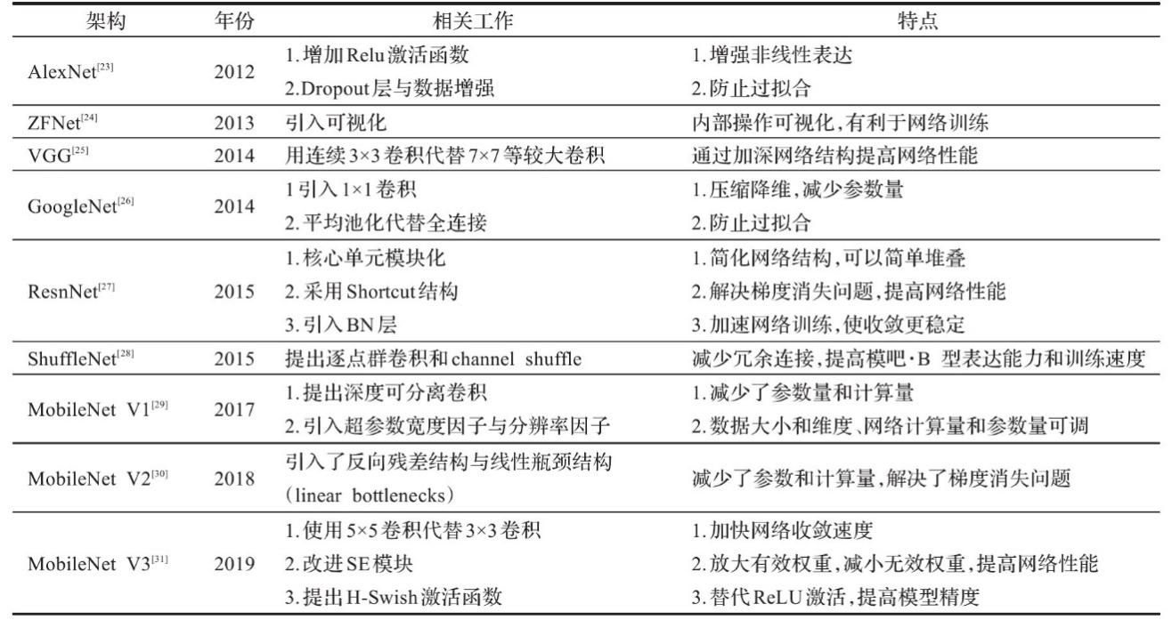目前，多种CNN模型被用于人体动作识别，如 图2‑1 所示。

图2‑1 不同CNN架构对比分析

## 2.2 优劣势及发展方向

研究表明，2D卷积神经网络能有效地提取静态图像地信息，而3D卷积神经网络例如混合深度学习网络、双流卷积神经网络提取时间维度的特征，对于人体识别有更好的效果[15]。混合深度学习网络在相应数据集上识别效果优异，但其组合困难，参数过多，资源消耗大，难以在现实中部署，如何在不增加网络复杂度的同时，减少模型的资源消耗，仍需深入研究。双流卷积神经网络虽然具有稳定性强、识别精度高的特点，但需要大量数据样本训练，导致很多场景下会出现由于训练集数据不足而导致的过拟合问题[16]。3D卷积神经网络在人体识别领域仍需要进一步研究。

# 3. 循环神经网络

传统的RNN将上一时刻的状态和本时刻的输入作为总输入，这种串联的网络结构在理论上能够学到序列中任意时间间隔的依赖关系，这被称为RNN的长期记忆了、能力[17]。实际上，循环网络的长期记忆能力并不可靠，由于权重的重复相乘，在长时间的训练过程中陷入局部最优解和产生梯度消失和爆炸的问题[18]。为了解决这个问题，人们提出了长短期记忆网络（Long Short-Term Memory Network,LSTM)模型，不仅能传递记忆，同时引入了门控单元，不需要的记忆单元在某一时刻之后便会被门控单元阻隔而不会进入下一时刻，此方法很大程度上解决了梯度消失和爆炸的问题[19]。但由于加入了由sigmoid神经网络构成的门结构，LSTM也就面临着梯度衰减导致难以构造深层模型的问题[20]。为了充分发挥LSTM在时序特征提取的优势，研究人员提出将CNN与RNN结合的长时循环卷积网络(Long-term Recurrent Convolutional Networks, LRCN)[21]。LRCN使用CNN提取视频中每帧的特征，将其作为LSTM的输入进行时序特征提取，最后将同一序列中得出的结果进行均值运算，作为最终的分类结果[22]。LRCN虽然可以处理较长的时间序列，但无法给各段分配权重，最终导致结果与目标值有误差以及对同类场景区分能力较差。正因为LRCN融合了CNN与RNN，两者在未来的发展都将为LRCN的发展提供可靠的指导方向。

尽管许多研究者尝试将RNN方法运用于人体动作识别中，但由于相比起算法的时序特征建模能力，人体的动作识别更考验算法的空间建模能力，而RNN方法在此方面并不具有竞争性。

# 4. 图卷积神经网络

## 介绍

早期深度学习只能处理文本、图像、音频、视频等拥有同一规格的欧氏数据，而无法有效、准确处理生活中互联网、知识图谱、社交网络、蛋白质、化合物分子等无规律的非欧氏数据。为了解决这个问题，最早由Gori等人[23]提出图神经网络(Graph Neural Network, GNN)[24]。图神经网络既可以利用图来反映对象之间的复杂关系，还可以对非欧氏空间生成的数据进行特征提取和表示。它在学习图形结构数据方面表现出了更强大的功能，后续的研究人员将卷积运算与GNN相结合，提出了图卷积网络（Graph Convolution Networks,GCN)。

GCN作为GNN的重要分支，其模型及变体主要分为图卷积网络、图注意力网络、图自编码网络、图变换网络、图门控网络等。

## 图卷积神经网络

图卷积神经网络分为基于谱域、空间域和池化三个方面。基于谱域的GCN，依赖于图信号理论和傅里叶变换，利用拉普拉斯矩阵处理图数据。由于其矩阵运算时产生的庞大的计算量，导致其无法承载太深的网络结构。这些局限使得研究人员更倾向于基于空间的图卷积网络。空间域图卷积神经网络则是从图中的结节出发，先对节点进行排序，确定每个节点固定的邻居集合，使邻域节点规范化，便将非欧氏数据转变成了欧氏数据并构造了卷积，最后再使用传统的算法处理数据。这种方法相比传统GCN，能降低计算时间并减少了内存损耗，从而提高了图神经网络的计算速率。

如上所述，如何使卷积算子更加适应于图结构数据一直是当前图卷积神经网络的研究重点，但是池化也是卷积过程中的重要步骤之一[26]。池化操作旨在避免过拟合以及计算过于复杂的情况，其通过对节点进行下采样来生成更粗粒度的表示，减少参数的数量，最终达到减小图的大小的目的。Defferrard等人将图输入粗化并重新排列为二叉树序列，使得池化效率得到提升[27]。后续，研究人员又提出了微分池化和Top-K的池化方法，基于图层次结构和拓扑结构对池化过程进行优化[28] 。如何提高池化的效率和计算复杂度仍是研究方向之一[30]。

## 图注意力网络

将注意力机制引入图卷积神经网络，便提出了图注意力网络(Graph Attention Networks, GAT)。注意力机制根据信息的重要程度自动分配权重，通过注意力机制获得的特征表示，与其他语句的特征表示相融合，可以结合语句之前的关系。将其运用于人体动作识别，可以将人体各关节运动状态有效结合[31]。在此基础上改进得出的无监督注意力机制不需要任何时域标注信息即可自动地从复杂视频中挖掘出具有判别力的视频时域片段。该机制大大提升了算法模型的训练效率。图注意力网络的出现为后续识别性能的提升开辟了许多方向[32]。

## 图自编码网络

自编码器(Autoencoder, AE) 通过编码器和解码器学习输入数据的有效特征表示，并且其学习到的隐表示结果的维数可远远小于输入数据的维数，以此实现降维的目的.在GCN中加入自编码器可以简单有效地提高图像识别地准确率[33]。

## 其他

上述深度学习网络着重于对RGB、视频输入数据进行处理，但随着学者的深入研究发现，使用姿态估计算法从RGB、视频数据中提取人体骨架数据再对模型进行训练，相比于传统的深度学习方法在各方面都有所改进。

# 5. 骨架数据与姿态估计算法

## 5.1 骨架数据与基于骨架的人体动作识别技术

近年来，骨架模态数据，相比于采用RGB图像分割、光流等模态数据，更能排除衣着、光照等环境影响因素。因此，研究人员大多选取基于人体骨架作为动作识别算法模型训练的输入数据[34]。这种情况下，由于人体骨架数据具有非欧式数据特性，关节节点可以直接作为图的输入数据，且GCN相较于CNN与RNN，可以同时对时间和空间建模，不仅能有效地学习节点自身以及相邻关节的特征，还能够捕获人体动作变化的时空特征用于动作识别任务，基于GCN的人体骨架动作识别技术已然成为学者研究的热点[35]。ST-GCN使用时空卷积着重提取每个骨架序列的时变动态；2s-AGCN自适应地学习各层GCN地图结构并使用注意力机制自主加权各骨骼间地连接；MS-AAGCN在2s-AGCN的基础上用不同的多流框架提升其各方面的能力……

## 5.2 姿态估计算法

骨架数据通常由人体姿态估计算法从一般的视频或图像中提取得来。根据人体姿态估计信息的空间维度不同，人体姿态估计又可以分为二维人体姿态估计和三维人体姿态估计。二维姿态估计算法获取的是二维图像上的人体关键点的位置信息以及肢体的位置和方向信息，而三维人体姿态估计算法获取的则是在三维空间中的人体位置以及角度信息。其中又可分为自顶向下和自底向上两种。人体姿态估计算并没有将人体当作一个整体而是把人体看作是由关键点相连的多个肢体的组合，通过关键点位置信息以及各肢体的关联情况来对人体的姿态进行描述。

人体骨架数据的提取更多使用二维人体姿态估计，其中最常用的是OpenPose算法。Toshev等人[36]提出的DeepPose最早使用深度学习方法用以人体姿态估计，在此基础上，诸多改进算法涌现，OpenPose就是其中之一。其首先测量图片中身体的关键点，然后通过局部域亲和方法（Part Affinity Fields，PAFs）将关节点与骨架连接最后形成完整的骨架，相比于传统的二维人体姿态估计，OpenPose算法具有更高的计算速率，且测量精确度鲁棒性强，且面对复杂场景也有不错效果。 众多学者基于OpenPose方法提出了许多改进方向，如轻量化模型、改进网络结构使其自主学习能力增强等。目前，OpenPose已成为基于深度学习的人体姿态估计主流算法之一。

## 5.3 总结

使用高效的姿态估计算法，从传统的RGB、视频数据中提取人体骨架数据，作为输入对基于GCN的深度学习模型进行训练，是诸多学者目前主要的研究热点方向。对姿态估计算法进行优化，使其更高效、准确地提取人体骨架数据；优化模型层次结构、增强其自主学习能力和学习速率、降低其运算内存需求、提高模型泛化率等皆为目前可行地改进方向。

**参考文献**

1. Bi, C.,Liu, Y. (2023). A Survey on Video Human Action Recognition Based on Deep Learning. Journal of Graphics, 44(4), 625-639. DOI: 10.11996/JG.j.2095-302X.2023040625.
2. 汪雯. 基于深度学习的人体动作分析与识别方法研究[D].电子科技大学,2022.
3. BOBICK A F,DAVIS J W. The Recognition of Human Movement Using Temporal Templates[J]. IEEE Transactionson Pattern Analysis and Machine Intelligence, 2001, 23(3):257-267
4. LAPTEV I, LINDEBERG T. On Space-time Interest Points[J].International Journal of Computer Vision, 2005, 64(2-3):107-124
5. WANG H, KLÄSER A, SCHMID C, et al. Dense Trajectories and Motion Boundary Descriptors for Action Recognition[J].International Journal of Computer Vision, 2013, 103:60-79
6. 盖荣丽,蔡建荣,王诗宇等. 卷积神经网络在图像识别中的应用研究综述[J].小型微型计算机系统,2021,42(09):1980-1984
7. 韩志恒. 基于深度学习的人体动作识别算法研究[D].河北建筑工程学院,2023.
8. 孙志军,薛磊,许阳明等.深度学习研究综述[J].计算机应用研究,2012,29(08):2806-2810.
9. 袁首,乔勇军,苏航等.基于深度学习的行为识别方法综述[J].微电子学与计算机,2022,39(08):1-10.
10. 卢宏涛,张秦川.深度卷积神经网络在计算机视觉中的应用研究综述[J].数据采集与处理,2016,31(01):1-17.
11. 李炳臻,刘克,顾佼佼等.卷积神经网络研究综述[J].计算机时代,2021(04):8-12+17.
12. Chang Liang, Deng Xiao-Ming, Zhou Ming-Quan, et al.Convolutional neural networks in image understanding.Acta Automatica Sinica, 2016, 42 (9) :1300-1312
13. 周飞燕,金林鹏,董军.卷积神经网络研究综述[J].计算机学报,2017,40(06):1229-1251.
14. 李彦冬,郝宗波,雷航.卷积神经网络研究综述[J].计算机应用,2016,36(09):2508-2515+2565
15. 钱慧芳,易剑平,付云虎.基于深度学习的人体动作识别综述[J].计算机科学与探索,2021,15(03):438-455.
16. 邓淼磊,高振东,李磊等.基于深度学习的人体行为识别综述[J].计算机工程与应用,2022,58(13):14-26.
17. 罗威. 长时记忆循环神经网络算法研究[D].浙江大学,2022.
18. 胡中源,薛羽,查加杰.演化循环神经网络研究综述[J].计算机科学,2023,50(03):254-265.
19. 韩立,李芳.基于动态特征选择和长短期记忆模型的气温预报方法[J].计算机时代,2023(10):148-151+156.
20. 杨丽,吴雨茜,王俊丽等.循环神经网络研究综述[J].计算机应用,2018,38(S2):1-6+26.
21. 周楠,陆卫忠,丁漪杰等.基于深度学习的人体行为识别方法研究综述[J].工业控制计算机,2021,34(08):116-117+119.
22. 陈大钧. 基于分层滑动窗口循环神经网络的动作识别[D].南昌大学,2020.
23. Gori M,Monfardini G,Scarselli F.A new model for learning in graph domains//Proceedings of the International Joint Conference on Neural Networks.Montreal,Canada,2005:729-734
24. 吴静,谢辉,姜火文.图神经网络推荐系统综述[J].计算机科学与探索,2022,16(10):2249-2263.
25. 孔玮,刘云,李辉等.基于图卷积网络的行为识别方法综述[J].控制与决策,2021,36(07):1537-1546.
26. 马帅,刘建伟,左信.图神经网络综述[J].计算机研究与发展,2022,59(01):47-80.
27. Defferrard M,Bresson X,Vandergheynst P. Convolutional neural networks on graphs with fast localized spectral filter- ingProc of the 30th International Conference on Neural Information Processing Systems,2016:3844-3852.
28. Ying R,You J,Morris C,et al.Hierarchical graph representation learning with differentiable pooling J<.arXiv<:1806.08804,2018.
29. Gao H,Ji S.Graph U-Nets C//Proc of the International Conference on Machine Learning,2019:2083-2092.
30. 刘俊奇,涂文轩,祝恩.图卷积神经网络综述[J].计算机工程与科学,2023,45(08):1472-1481.
31. 倪铭远,邓宏涛,高望.基于图卷积神经网络的虚假新闻检测[J].计算机应用,2023,43(S1):49-55.
32. 李扬志,袁家政,刘宏哲.基于时空注意力图卷积网络模型的人体骨架动作识别算法[J].计算机应用,2021,41(07):1915-1921.
33. 牛玉虎.卷积稀疏自编码神经网络[J].计算机与现代化,2017(02):22-29+35.
34. 李瑞峰,王亮亮,王珂.人体动作行为识别研究综述[J].模式识别与人工智能,2014，27(01):35-48
35. 杨巨成,张泉钰,王波等.基于图卷积神经网络的人体骨架动作识别研究进展[J/OL].天津科技大学学 报:1-11[2023-10-26].1672-6510.20230056.
36. Toshev A, Szegedy C. DeepPose: Human pose estimation via deep neural networks. 2014 IEEE Conference on Computer Vision and Pattern Recognition. Columbus: IEEE, 2013.1653–1660

# **本科毕业论文(设计)外文翻译**

|  |  |  |  |
| --- | --- | --- | --- |
| **系 部** | 医学技术与信息工程系 | **专 业** | 计算机科学与技术 |
| **姓 名** | 沈昊 | **学 号** | 202023221402002 |
| **指导老师** | 王健庆 | **职 称** | 副教授 |
| **合作老师** |  | **职 称** |  |
| **题 目** | 基于深度学习的人体动作识别方法研究 | | |

**译文1：**

连续时空图卷积网络

HEDEGAARD L., HEIDARI N., IOSIFIDIS A. Pattern Recognition,2023,140. DOI:10.1016/j.patcog.2023.109528.

摘要——基于图并使用骨架数据进行推理已经成为了人体动作识别的可行方法。然而，现有主要的基于图的方法将整个时间序列作为其输入进行在线预测，这种方法导致其有相当大的计算冗余。在本文中，我们通过将时空图卷积网络作为连续推断网络来解决这个问题，该网络可以在时间上进行逐步预测，而无需重复帧处理。我们创建了一个连续的ST-GCN，CoST-GCN与两个具有不同自我注意力机制的派生方法：CoAGCN和CoS-TR来评估我们的方法。我们研究了权重转移策略和修改了框架来提高预测速率，并在NTU RGB+D 60,NTU RGB+D 120和Kinetics Skeleton 400数据集上进行实验。保持预测精度的情况下，我们观察到时间复杂度降低了109倍，在硬件设备上预测速率提升了26倍，并且在线预测期间最大分配内存减小了52%。

1.介绍

一个人体动作可以使用人体姿势的时间序列来描述，每个姿势可由一组关节坐标表示，这些坐标组合在一起形成一个人体骨架。因此，基于骨骼的动作识别方法通过处理骨骼序列（而不是图像序列）来识别执行的动作。相比于使用视频进行动作预测，骨架序列数据不仅给出了姿势的空间与时间特征，还对不同背景变化和上下文噪声具有一定鲁棒性。由于开源软件如OpenPose的公开使用，对此类骨骼数据的估算已经成为人体动作识别工具集的主要内容。

早期基于骨骼的深度学习动作识别方法要么将每个骨架组合并重新排列成身体关节，合成为图像来训练CNN模型；要么将人体关节链接成一系列特征向量用以训练RNN模型。然而，这些方法无法利用骨架数据非欧式结构的优势。近期，GCN在骨架数据建模方面表现出了强大的能力。基于GCN的ST-GCN是第一个基于骨架的动作识别方法。它时空图卷积来提取每个骨架的时部特征，并通过对骨骼序列进行时间卷积来捕获整个骨架的时变动态。自发布以来，基于ST-GCN涌现出集中增强特征提取或优化模型结构的方法。

2s-AGCN提出了基于输入图节点相似度自适应地学习每个GCN层中的图结构，并利用一种注意力机制突出了图（骨骼）中现有地空间链接以及他们之间的新潜在链接。MS-AAGCN提出使用四种不同数据的多流框架来训练模型，以此拓展2s-AGCN。此外，它通过时空通道注意力模块增强了2s-AGCN中的自适应图卷积能力，以此突出重要的骨架、骨架中的节点以及每个节点的特征。根据利用不同数据流的思想，另一种构建了patio-temporal view invariant model(STVIM)的多流框架被提出，其利用几何代数捕捉骨架中关节和骨骼的时空动态。MS-G3D提出用以远程特征提取的多尺度卷积，DGNN使用有向图，同时利用节点特征和边缘特征，对图节点之间的空间链接进行建模。类似的，HSR-TSL是一个具有层次空间推理和时间堆栈学习的网络，该模型采用层次残差图神经网络捕获两级空间特征，并采用由多个跳跃层构成的LSTM组成的时间堆栈学习网络（TSLN）捕获骨架序列的时间动态。最近，STF-Net提出使用集成到GCN网络中的多粒度情境聚焦模块和时间辨别聚焦模块(TDF)从骨架关节和部件间拓扑结构捕获鲁棒运动模式和时间依赖性。

不幸的是，极高的计算复杂度让这些基于GCN的方法在实时应用和资源有限的在线预测中不可行。近期已探索了多种方法来提高基于骨架的动作识别的效率：GCN-NAS和PST-GCN是基于神经网络结构搜索的方法，他们试图通过优化ST-GCN架构来提高分类的效率；Tripool是一种新颖的图池化方法，它通过优化三元组池化的损失来学习最优的图拓扑，通过去除冗余节点来学习图的分层表示。

ShiftGCN使用零FLOPs图位移操作和逐点卷积答题图和时间卷积作为GCN上采样的有效替代；ShiftGCN++通过渐进式架构搜索、知识蒸馏、显式空间位置编码以及一种动态移位图卷积来提高ShiftGCN的识别效率；

SGN利用关节类型和框架索引等语义信息作为边信息，设计了一个紧凑的语义引导神经网络（SGN）用以捕获逛街和框架的空间和时间相关性；TA-GCN试图从时空卷积处理的序列中选择关键骨架的拥有动作识别重要特征的子集来提高预测效率。

然而，如果输入时连续的骨架数据流且需要逐步预测，上述基于GCN的方法都不适合在线预测。在线预测期间，这些方法需要依赖基于滑动窗口的的处理，即存储T-1先验骨架，附加最新骨架以获得长度为T的序列，然后对整个序列进行预测。

在本文中，我们通过将ST-GCN及其派生方法重构为连续推理网络来减少这种计算冗余，该网络不断处理骨架数据并时步更新生成的预测，而不需要像以前基于GCN的方法那样在每个输入中包含过去的骨架数据。这是通过使用连续卷积聚合时间信息来实现的，从而大大减少了浮点运算（见图1）。我们提出的连续时空图卷积网络（CoST-GCN）、CoAGCN和CoTR-S，并在基于骨骼的动作识别数据集NTU RGB+D 60、NTU RGB+D 120和Kinetics Skeleton 400 对他们进行了评估，结果引人注目：与相应的非连续模型相比，我们的连续模型FLOPs减少了高达108倍，速率提升了26倍以及最大分配GPU内存减少了52%。

本文剩余部分结构如下：章节2介绍了基于骨架的动作识别和相关方法，并由此推导出一种连续的对应方法，章节2-D描述了连续推理网络，章节3-D介绍了我们提出的连续时空图卷积网络。章节4提供了权重转移策略、性能基准与先去按工作时使用的比较并在章节5中给出了结论。

2.相关工作

A．时空图卷积网络

基于GCN的骨架动作识别模型在骨架图序列的基础上进行操作。骨架的时空图 $G=(V, ε)$ 将人体关节坐标作为节点V，将他们之间的时间和空间链接作为边缘 $ε$

图2说明了一个时空图，其中空间图边缘编码人体骨骼，而时间边缘在随后的时间步长中连接相同的关节。我们将该图建模为张量 $X∈ R^{C^{(0)}×T×V}$，其中 $C^{(0)}$ 是各关节的数据输入通道数，T表示序列中的骨架数量，V是每个骨架中的关节数量。二元相邻矩阵 $A∈ R^{V×V}$ 对骨架结构进行编码，骨架中连接两个顶点的位置为“1”，其他为“0”。

ST-GCN和AGCN采用一种分区方法，将每个身体关节的相邻节点分为三个子集，从而完善了每个骨架的空间结构：（1）根节点本身；（2）根节点的相邻节点，这些节点比根节点更接近骨架的重心（COG）以及（3）其余的相邻节点，如图2所示。因此，每个骨架的图结构由三个归一化二元邻接矩阵表示 $\{A_{p}∈R^{V×V}|p=1,2,3\}$ 分别定义为

$${\tilde{A}}_{p}∈D_{p}^{−1/2}A_{p}D_{p}^{−1/2}$$

其中 $D_{p}$ 表示相邻子集的度矩阵p. 受 GCN 聚合规则 [22] 的启发，空间图卷积接收上一层的隐藏表示层 H(l-1) 的隐藏表示作为输入（其中 H(0) = X），并执行以下图卷积（GC）变换：

$$GC\left(H^{\left(t−1\right)}\right)=σ\left(Res\left(H^{\left(t−1\right)}\right)+BN\left(\sum_{p}{(}{\tilde{A}}_{p}⊗M_{p}^{\left(l\right)}H^{\left(l−1\right)}W_{p}^{\left(L\right)}\right)\right)$$

其中， $σ(∙)$ 表示 ReLU 非线性， $W_{p}^{(l)}∈R^{C^{\left(l\right)}×C^{\left(l−1\right)}}$ 是权重矩阵，用于转换相邻子集 p 的特征， $BN(∙)$ 表示批量归一化。此外，可学习矩阵 $M_{p}^{(l)}∈R^{V×V}$ 与其对应的邻接矩阵 矩阵A ̃_p作为一种关注机制，可突出每个空间图中最重要的连接。 作为一种关注机制，它能突出每个空间图中最重要的连接。为了 为了保持模型的稳定性，层的输入通过残差连接添加到转换后的特征中。 通过残差连接添加到转换后的特征中 $Res(H^{\left(l−1\right)})$，其定义如下

$$Res\left(H^{\left(l−1\right)}\right)= \left\{\begin{aligned}H^{\left(1−1\right)}, C^{(l)}= C^{(l−1)} \\ H^{\left(L−1\right)}W_{res}^{\left(l\right)}, otherwise,\end{aligned}\right.$$

其中 $H^{\left(L−1\right)}W_{res}^{\left(l\right)}ϵR^{C^{\left(l\right)}×C^{\left(l−1\right)}}$ 是一个可学习的映射矩阵,它将层的输入转换为与层的输出相同的通道维度。

图卷积块之后是时间卷积，TC(∙)，它通过不同的时间步骤传播图节点的特征，以捕捉动作中发生的运动。在时间图中，每个节点只有两个固定的相邻节点，即其在上一骨架和下一骨架中的对应节点。邻接矩阵和分区过程不参与时间特征传播。实际上，时空卷积是一种标准的二维卷积，它接收公式（2）中得到的图卷积输出，并使用大小为 $C^{(l)}×K×l$ 的核进行变换，以保持节点特征维度不变，并通过 K 个连续时间步长聚类特征。

**原文1：**

|  |
| --- |
|  |

|  |
| --- |
|  |

|  |
| --- |
|  |

|  |
| --- |
|  |

|  |
| --- |
|  |

|  |
| --- |
|  |

|  |
| --- |
|  |

|  |
| --- |
|  |

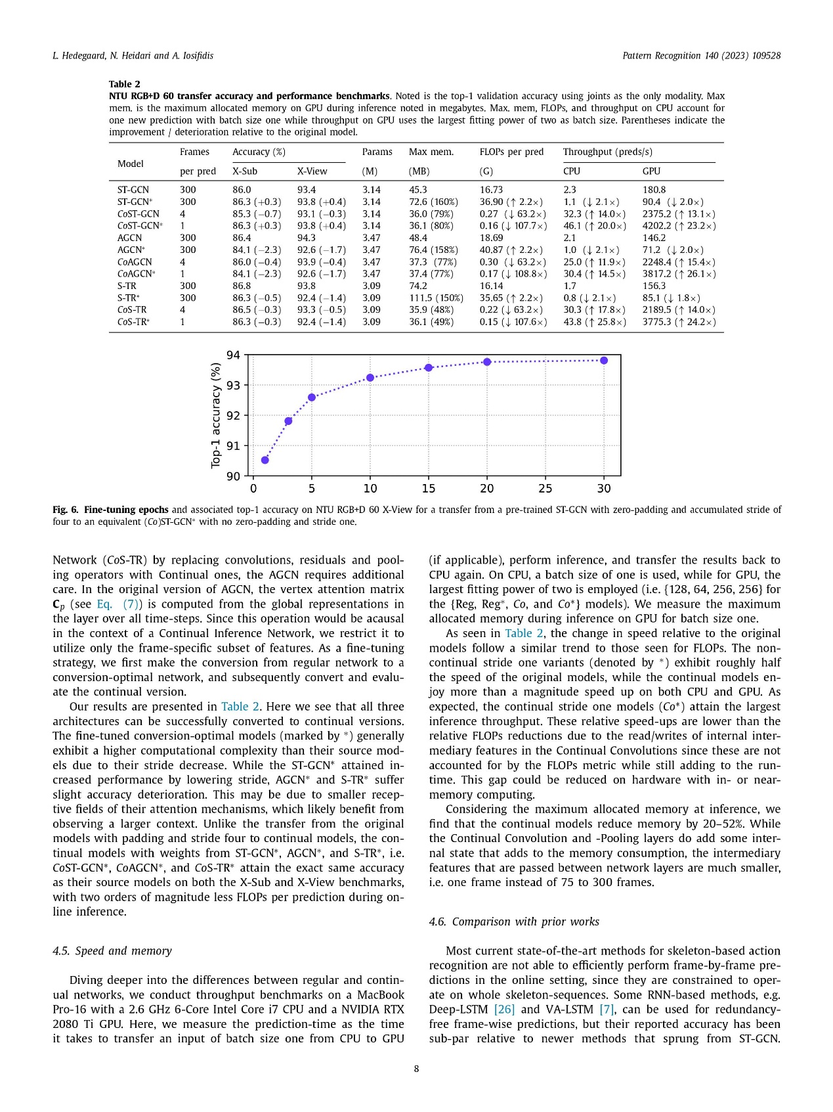

|  |
| --- |
|  |

|  |
| --- |
|  |

|  |
| --- |
|  |
|  |

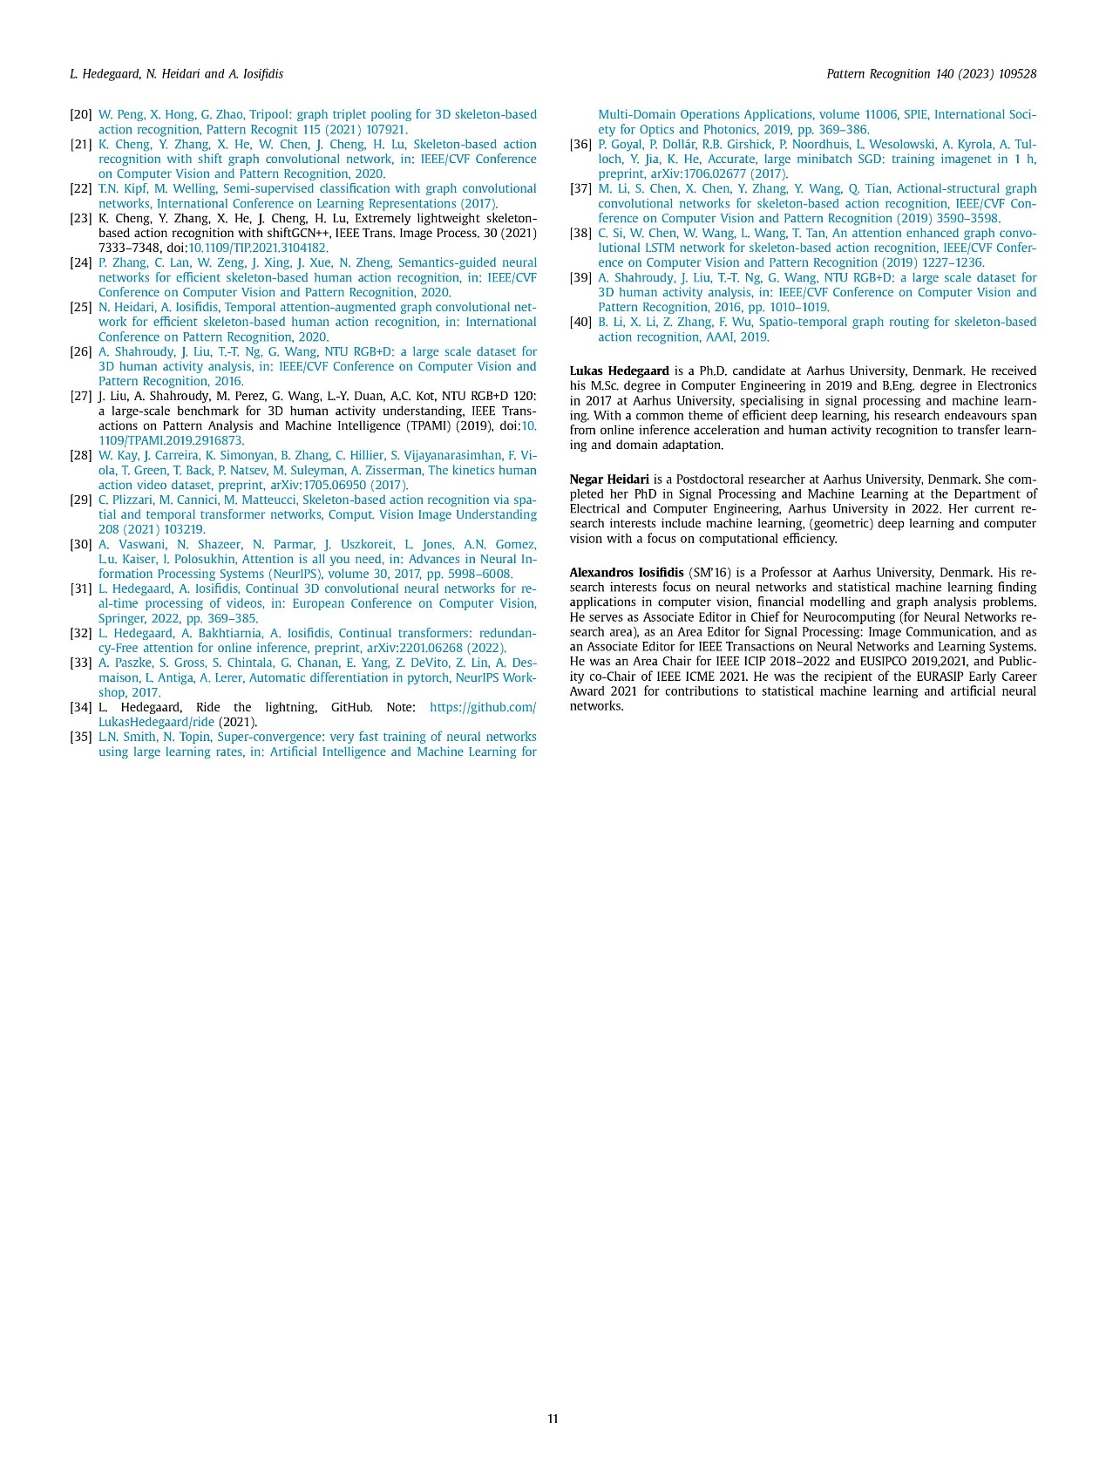

**译文2：**

基于时空transformer网络进行基于骨骼的动作识别

Plizzari C, Cannici M, Matteucci M. Computer Vision and Image Understanding, 2021, 208: 103219.

摘要

近年来，基于骨架的人类活动识别技术受到了广泛关注，因为骨架数据已被证明对光照变化、身体比例、动态相机视图和复杂背景具有鲁棒性。其中，时空图卷积网络（ST-GCN）在学习非欧几里得数据（如骨架图）的时空依赖关系方面被证明尤为有效。然而，如何对三维骨骼的潜在信息进行有效编码仍是一个有待解决的问题，特别是从关节运动模式及其相关性中提取有效信息时。我们提出了一种新颖的时空Transformer网络（ST-TR），它利用Transformer自注意算子对关节之间的依赖关系进行建模。在我们的ST-TR模型中，空间自注意模块 (SSA) 用于理解不同身体部位之间的帧内互动，而时间自注意模块 (TSA) 则用于模拟帧间相关性。双流神经网络将其结合在一起来提高骨骼预测结果，并在NTU-RGB+D 60、NTU-RGB+D 120 和 Kinetics Skeleton 400三大数据集上对其性能进行评估。与使用相同输入数据的方法相比，当使用关节坐标作为输入时，所提出的 ST-TR 在所有数据集上都达到了最佳表现，而当添加骨骼信息时，其结果与目前已有最好的效果相当。

1.介绍

近年来，由于深度学习和计算机视觉领域取得的进展，以及在人机交互、老年人护理和医疗保健辅助以及视频监控等领域的应用，人类动作识别（Human Action Recognition）正受到越来越多的关注。微软 Kinect（Zhang，2012 年）和英特尔 RealSense（Keselman 等，2017 年）传感器等三维深度摄像头以及先进的人体姿态估计算法（Cao 等，2019 年）的最新进展使得利用廉价设备快速准确地估计三维骨骼坐标成为可能。尽管如此，基于骨骼的动作识别仍有许多方面有待解决 (Zhang et al., 2019; Aggarwal and Ryoo, 2011; Ren et al., 2020)。目前，基于骨骼的动作识别最常用的方法是图神经网络（GNN），尤其是图卷积网络（GCN），因为它能有效地表示非欧几里得数据，它们能够有效捕捉空间（帧内）和时间（帧间）信息。Yan 等人（2018 年）首次在基于骨骼的动作识别中引入了使用 GCN 的模型，这些模型通常被称为空间-时间图卷积网络（ST-GCN）。这些模型通过对骨骼沿空间的骨连接进行操作来处理空间信息，并通过考虑每个骨骼关节之间沿时间的附加时间连接来处理时间信息。尽管 ST-GCN 模型已被证明在骨架数据上有很好的表现，但它仍有一些结构上的局限性，其中一些已被Shi et al. (2019a), Simonyan and Zisserman (2014) and Cheng et al. (2020), Liu et al. (2020).所解决。

首先，表示人体的图的拓扑结构对于所有层和所有动作都是固定的；这可能会妨碍提取骨架在时间过程中运动的丰富表征，尤其是当图链接是有向的，信息只能沿着预定义的路径流动时更是如此。其次，时空卷积都是从标准的二维卷积开始实施的。因此，它们只能在局部邻域内运行，在某种程度上受到卷积核大小的限制。.最后，由于前述原因，人体骨骼中不相连的身体关节（如左右手）之间的相关性被低估，即使在 "鼓掌 "等动作中也是如此。

在本文中，我们采用经过改进的Transformer自注意算子来应对所有这些限制，如图1。尽管Transformer自注意算子最初是为自然语言处理（NLP）任务所设计的，但它已在广泛的计算机视觉任务显示出卓越的效果，从经典分类及预测(Dosovitskiy et al., 2020; Bello et al., 2019b; Wang et al., 2018; Carion et al., 2020),到更复杂的任务如涉及点云(Zhao et al., 2020)，模型生成 (Oord et al., 2016; Parmar et al., 2018)和字幕(He et al., 2020)。在我们的环境中，人类骨骼序列的层次结构以及Transformer算子的自注意力(Vaswani et al., 2017)在建立长期依赖模型的灵活性，使得Transformer算子成为处理ST-GCN模型弱点的完美方案。在我们的工作中，我们的目标是将Transformer算子应用于基于骨架的时空架构中，与其是代表人体骨架的关节，目的是通过空间自注意力（SSA）模块和时间自注意（TSA）模块，分别在时空上对人体动作长期交互进行建模。本文主要贡献概述如下：

1.我们为骨架活动识别任务提出了一种基于基于Transformer的双流模型，并在时空双维度加入了自注意力技术。

2.我们设计了一个空间自注意力(SSA)模块，用于动态建立骨骼关节间的联系，表达人体各部分之间的关系，基于动作且独立与人体的自然结构。

3.我们的模型优于ST-GCN (Yan et al., 2018)和A-GCN (Shi et al., 2019b)，所有数据集上都达到了最佳表现，使用关节信息时达到了最佳效果，而当添加骨骼信息时，其结果与目前已有最好的效果相当。

2.相关工作

2.1 基于骨架的动作识别

基于骨骼的动作识别早期研究大多依赖于利用关节间相对三维旋转和平移的手工特征(Hu et al., 2015; Vemulapalli et al., 2014; Hussein et al., 2013)。深度学习提出了能够提高鲁棒性(Wang et al., 2019)并实现前所未有的性能的方法，从而彻底改变了活动识别。这类方法依赖于骨架数据的不同方面： (1) 基于递归神经网络（RNN）的方法(Lev et al., 2016; Wang and Wang, 2017; Liu et al., 2017c; Du et al., 2015)利用关节坐标的顺序性，将输入的骨架数据视为时间序列。(2) 基于卷积神经网络（CNN）的方法s (Chéron et al., 2015; Simonyan and Zisserman, 2014; Ding et al., 2017; Liu et al., 2017a; Li et al., 2017) l可以利用空间信息，与基于 RNN 的方法相辅相成。事实上，三维骨骼序列被映射到伪图像中，分别以行和列表示时间动态和骨骼关节。(3)基于图神经网络（GNN）的方法(Yan et al., 2018; Li et al., 2019; Shi et al., 2019b,a; Cheng et al., 2020; Liu et al., 2020)通过利用人体骨骼自然拓扑图结构中包含的信息，同时利用空间和时间数据。后一种方法已被证明是这三种方法中最具表现力的。其中，第一个捕捉空间和时间依赖性之间平衡的模型是时空图卷积网络（ST-GCN）(Yan et al., 2018)。

在这项工作中，我们使用 ST-GCN 作为基准模型；其功能详见第 3.2 节。具体来说，我们建议用变换器自注意算子来替代空间和时间上的常规图卷积。Cho et al. (2020) 还提出了一种自我注意力网络（SAN），通过对时间片段中的动作序列进行分割来提取嵌入，并在其中应用自我注意力，从而建立长期语义信息模型。然而，由于它将自我关注应用于过程粒度嵌入而非骨架关节，因此很难捕捉到帧内和帧间的低级关节关联。相反，通过直接在图中的节点（包括帧内和帧间节点）上应用自我关注，我们可以有效地对骨架序列的空间和时间依赖性进行建模。

2.2 图神经网络

几何深度学习(Bronstein et al., 2017)是指所有试图将深度学习模型推广到图等非欧几里得域的新兴技术。图形神经网络（GNN）的概念最初由 Gori et al.（2005）提出，并由 Scarselli et al.（2008）进一步阐述。GNN 的直观理念是，图中的节点代表对象或概念，而边则代表它们之间的关系。由于卷积神经网络的成功，卷积的概念后来被从网格数据推广到图形数据。GNN 对图进行迭代处理，每次都将节点表示为对节点及其邻近特征进行转换的结果。Bruna et al. (2014)首次提出了图上的 CNN，他们利用谱结构将卷积泛化为信号。这种方法在计算上存在缺陷，Henaff et al. (2015)和Defferrard et al. (2016)随后解决了这一问题。Kipf and Welling (2017)对后者进行了进一步简化和扩展。一种补充方法是空间方法，其中图卷积被定义为信息聚合(Micheli, 2009; Niepert et al., 2016; Such et al., 2017)。在这项工作中，我们使用了Kipf and Welling (2017)提出的谱结构，其表述见第 3.2 节。

原文2：

|  |
| --- |
|  |

|  |
| --- |
|  |

|  |
| --- |
|  |

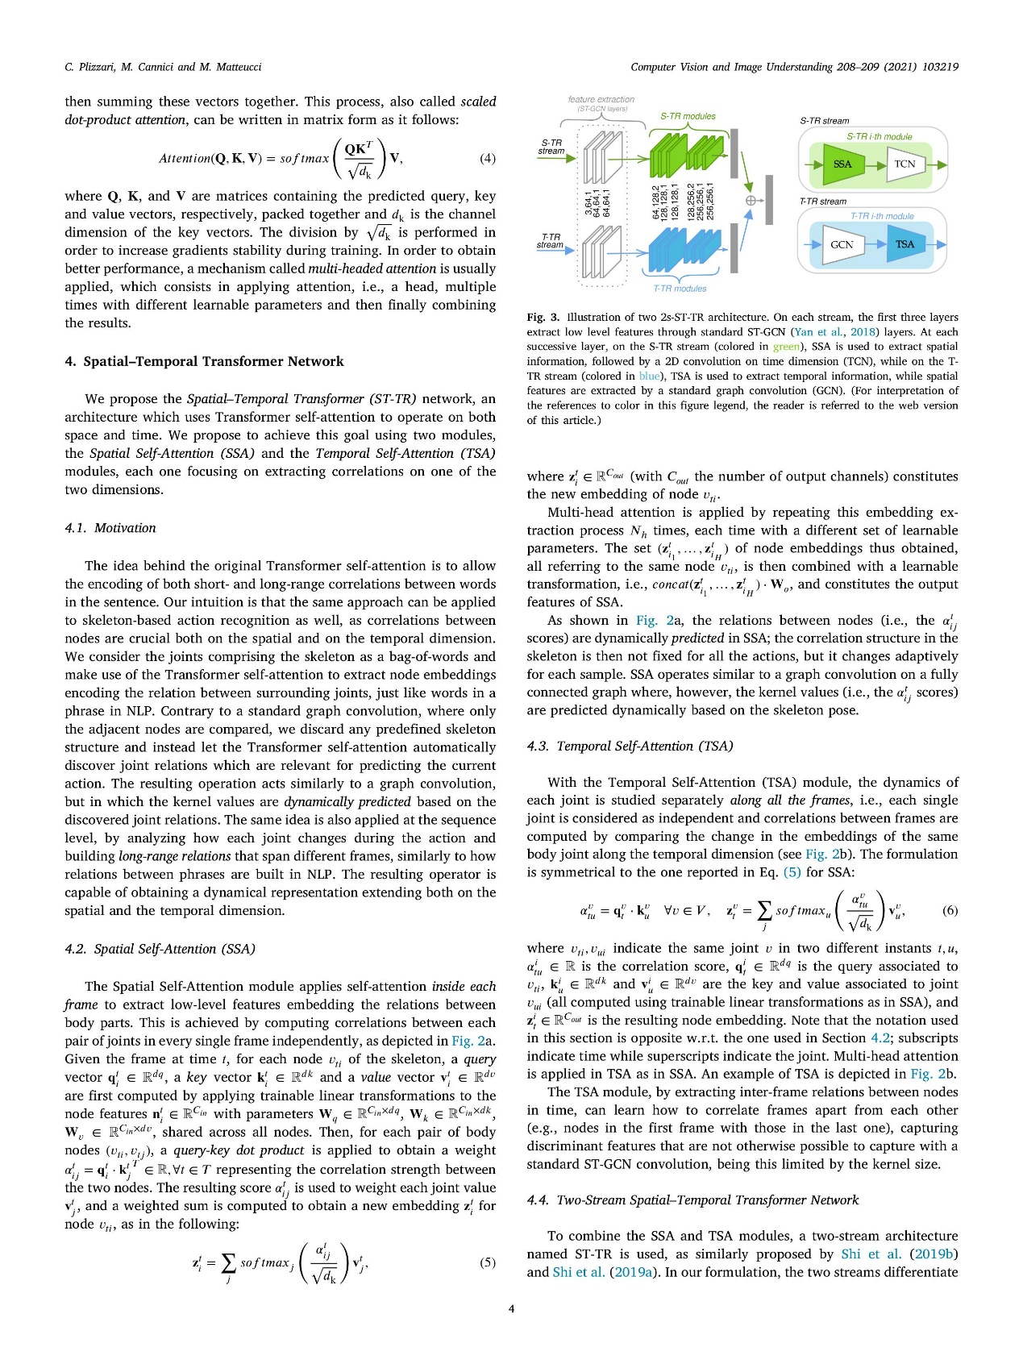

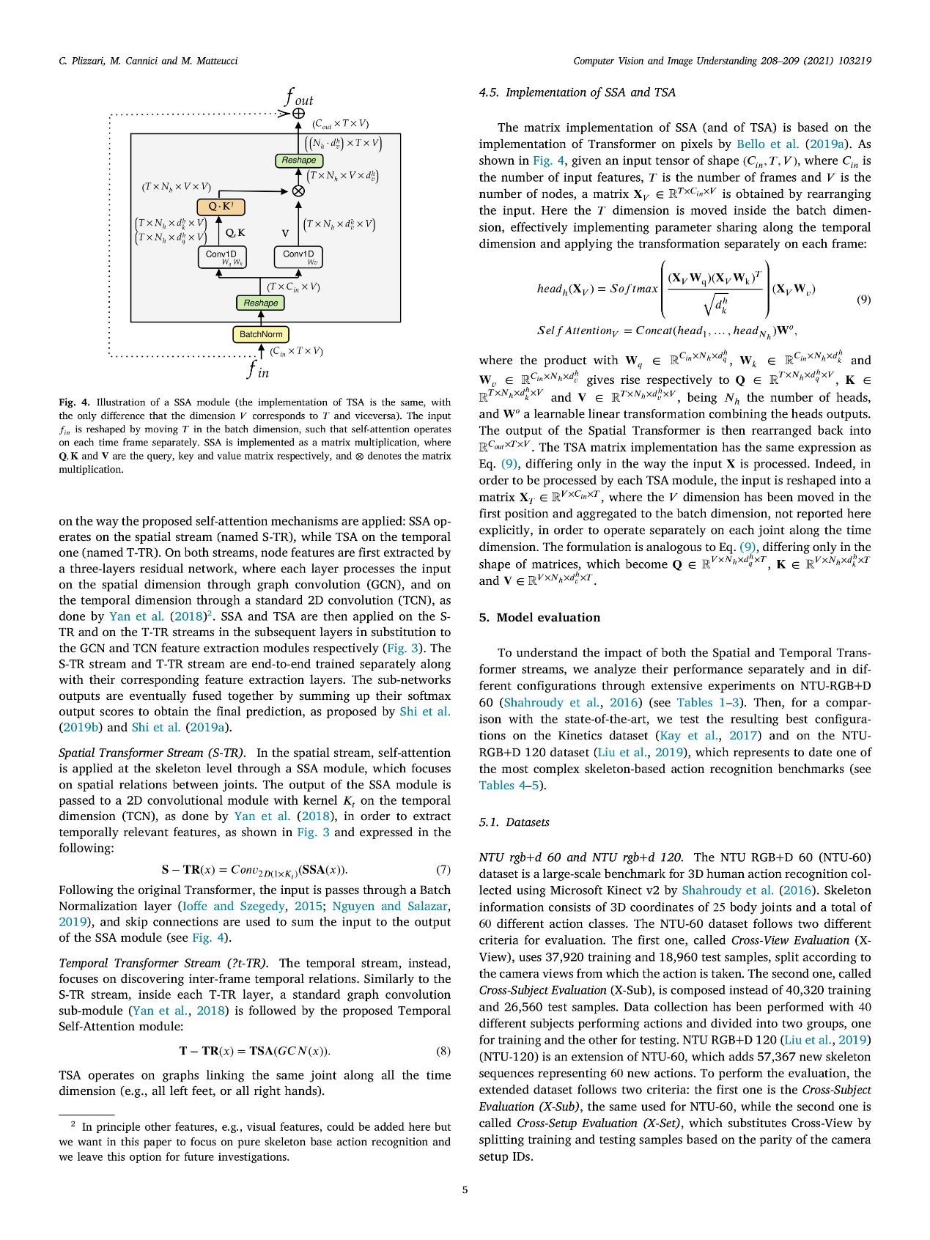

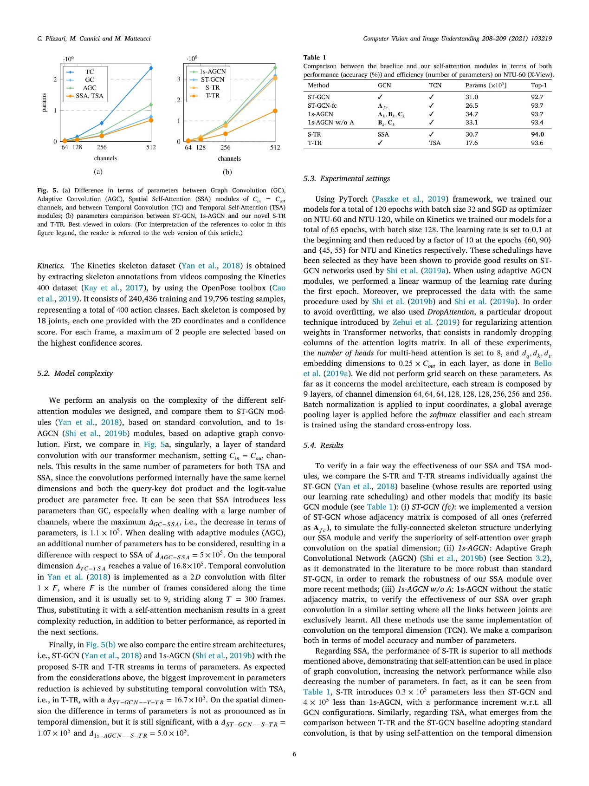

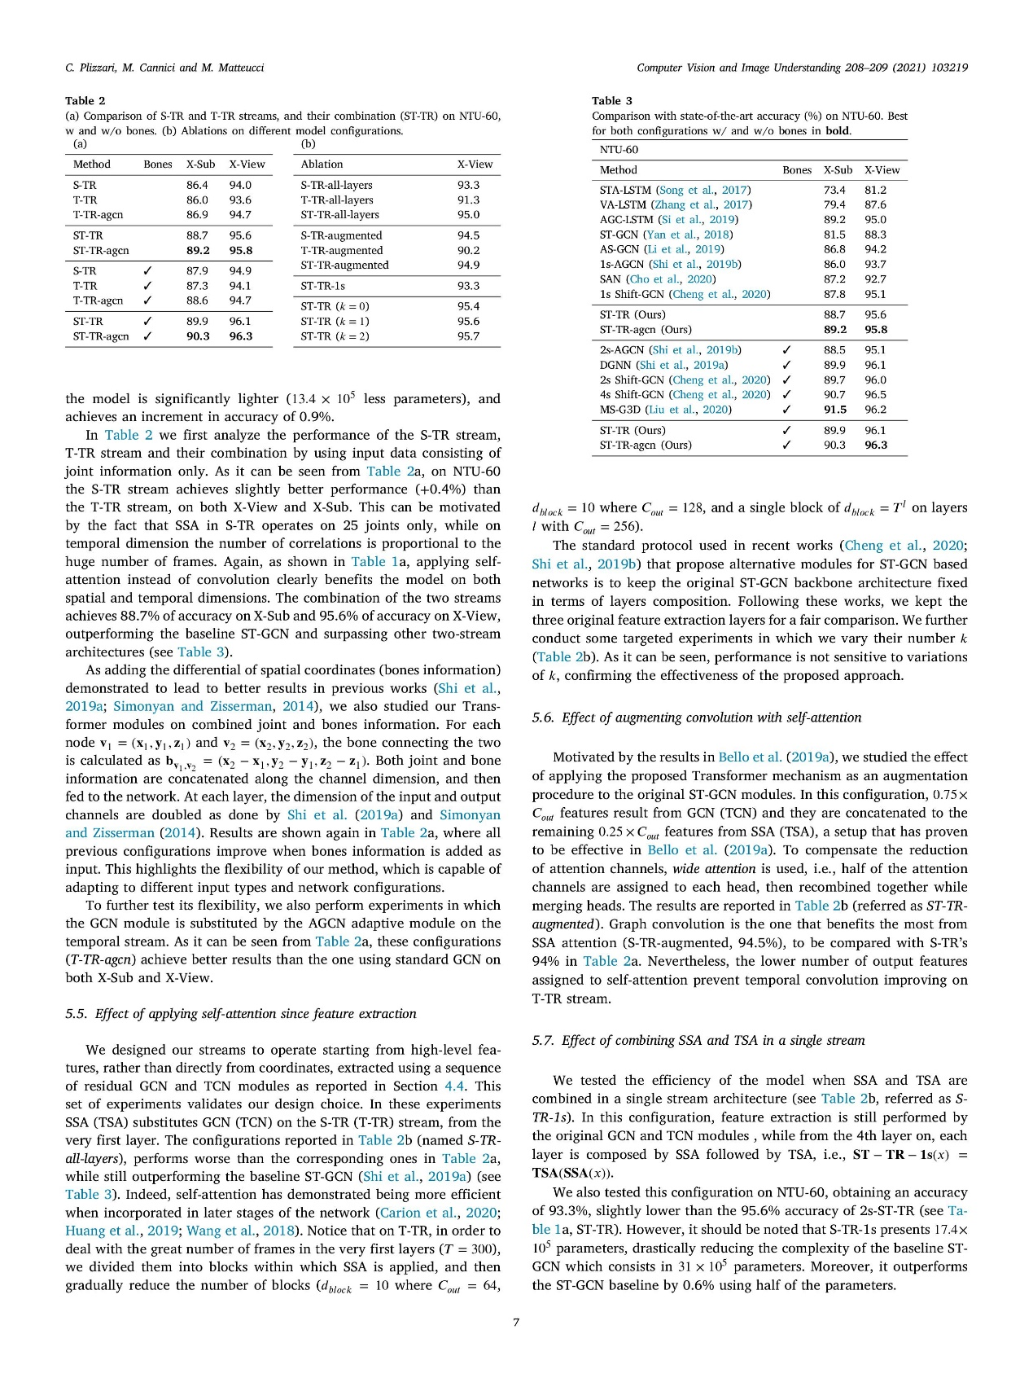

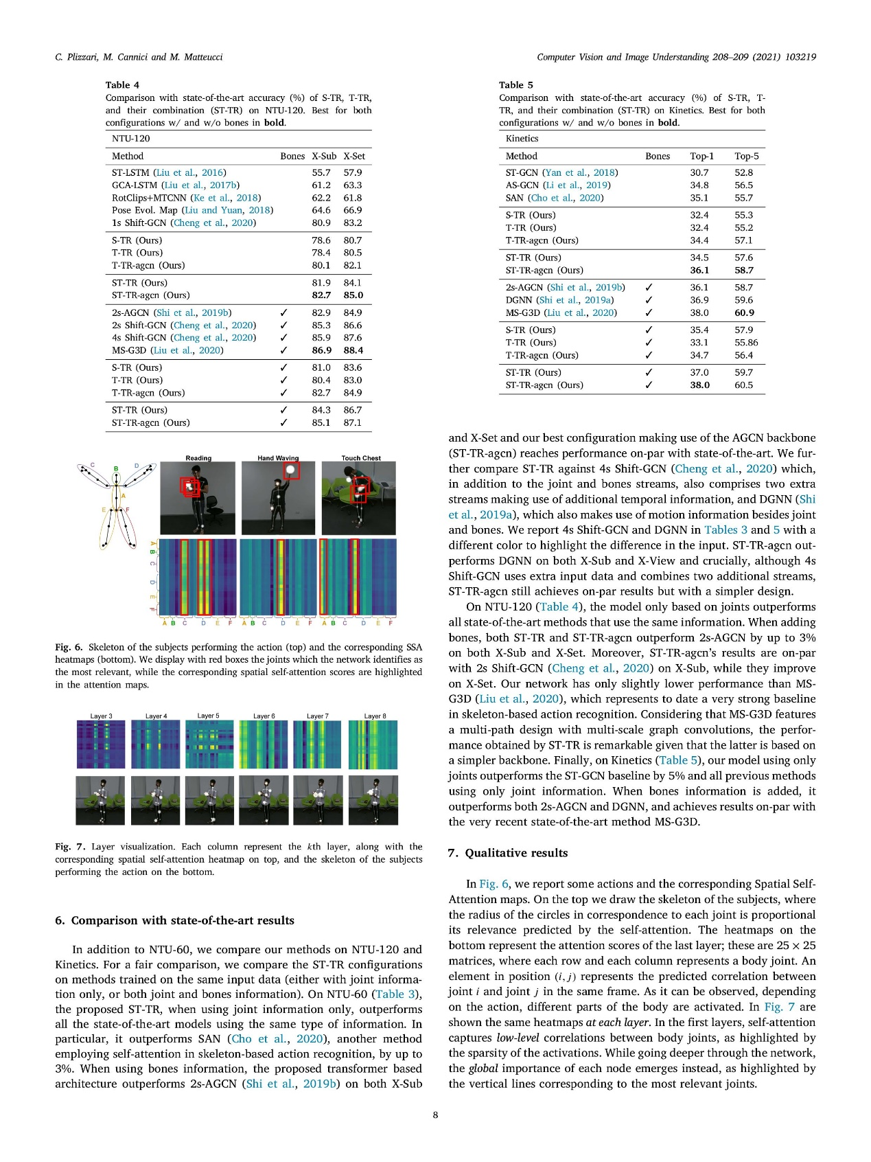

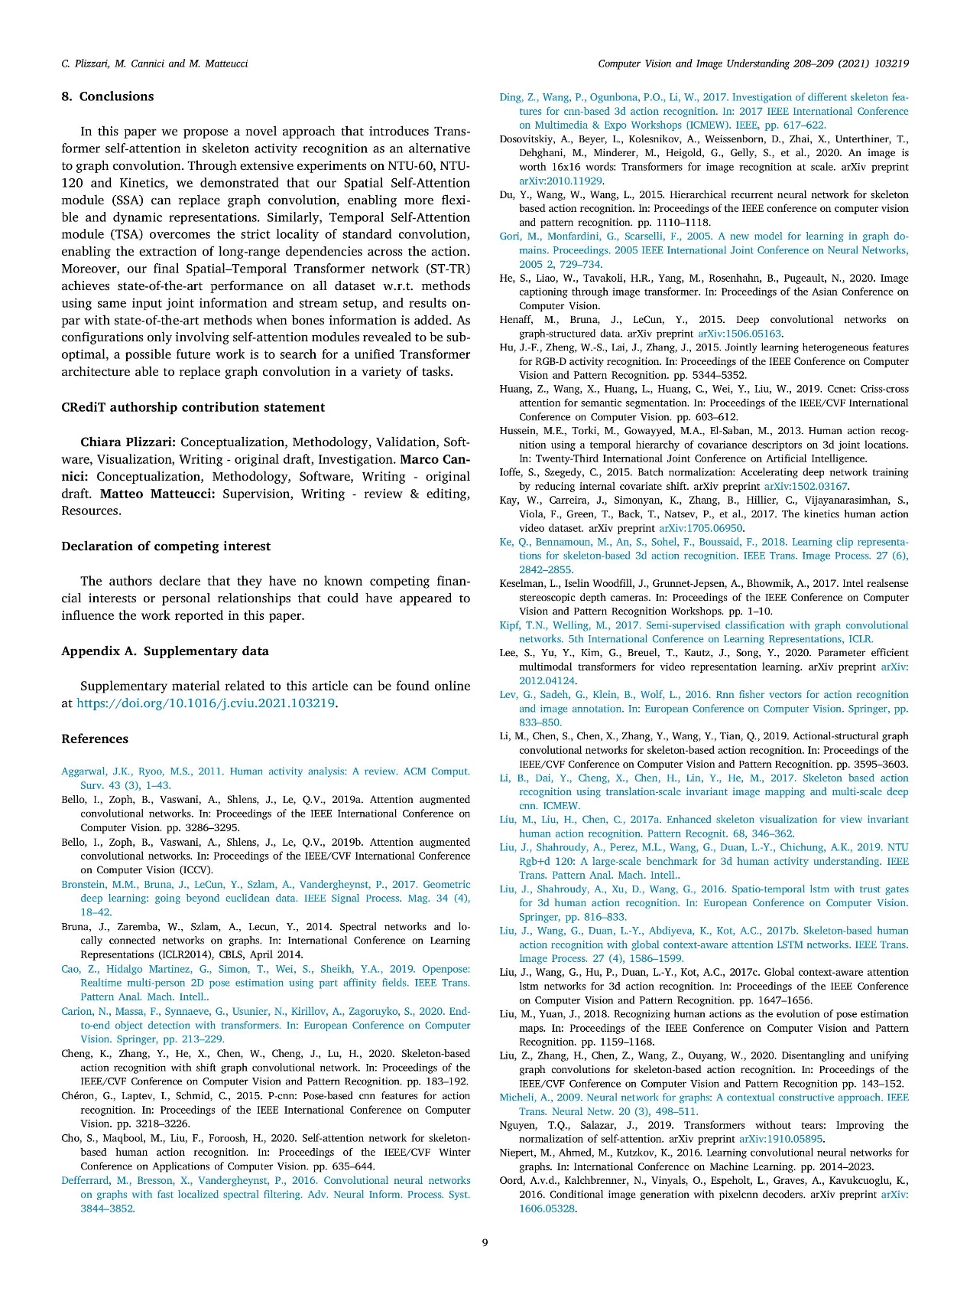

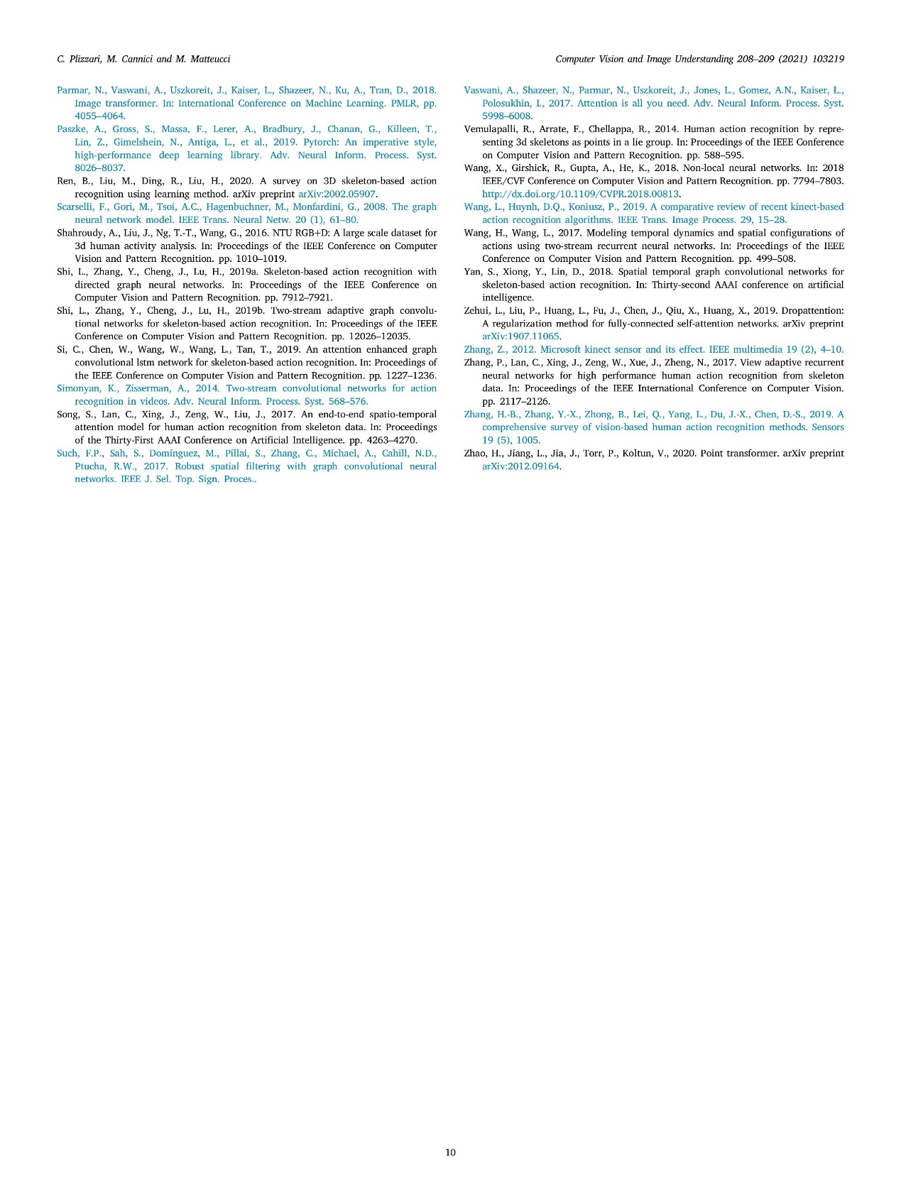

# **本科毕业论文(设计)指导记录**

|  |  |  |  |
| --- | --- | --- | --- |
| **系 部** | 医学技术与信息工程系 | **专 业** | 计算机科学与技术 |
| **姓 名** | 沈昊 | **学 号** | 202023221402002 |
| **指导老师** | 王健庆 | **职 称** | 副教授 |
| **合作老师** |  | **职 称** |  |
| **题 目** | 基于深度学习的人体动作识别方法研究 | | |
| **第 1 次指导记录**  指导内容： 毕业设计选题介绍，讲解毕业设计的主要任务、研究实现方法、关键问题和注意事项等  指导方式：腾讯会议。  学生签名： 沈昊 指导老师签名： 王健庆 2023年 10月12 日 | | | |
| **第 2 次指导记录**  指导内容：对开题报告的相关问题进行指导和讲解。  指导方式：QQ。  学生签名： 沈昊 指导老师签名： 王健庆 2023年 10月23 日 | | | |
| **第 3 次指导记录**  指导内容：了解毕业设计的进展情况，讲解文献综述的写作要领和注意事项，对开题报告和综述的内容进行了修改指导。  指导方式：QQ。  学生签名： 沈昊 指导老师签名： 王健庆 2023年 10月25 日 | | | |

|  |
| --- |
| **第 4 次指导记录**  指导内容：对开题答辩后评委指出的开题报告内的问题进行指导和修改，明确论文着重方向和重心。  指导方式：面议。  指导地点：3323.  学生签名： 沈昊 指导老师签名： 王健庆 2023年 11月1 日 |
| **第 5 次指导记录**  指导内容：讲述外文翻译文章选取要求和注意事项，对如何寻找合适且专业性较强的外文提出建议。  指导方式：腾讯会议。  学生签名： 沈昊 指导老师签名： 王健庆 2024 年 2 月 10 日 |
| **第 6 次指导记录**  指导内容：了解毕设进展情况，讨论下一步的工作安排，对论文编写进行指导  指导方式：腾讯会议。  学生签名： 沈昊 指导老师签名： 王健庆 2024 年 2 月 25 日 |
| **第 7 次指导记录**  指导内容：了解毕设进展情况，讨论下一步的工作安排，对论文编写进行指导  指导方式：QQ。  学生签名： 沈昊 指导老师签名： 王健庆 2024 年 3 月 10 日 |

|  |
| --- |
| **第 8 次指导记录**  指导内容：了解毕设进展情况，检查并指导论文初稿完成情况。  指导方式：QQ。  学生签名： 沈昊 指导老师签名： 王健庆 2024 年 3 月 14 日 |
| **第 9 次指导记录**  指导内容：对论文初稿进行详细指导，进行论文中期检查。  指导方式：腾讯会议。  学生签名： 沈昊 指导老师签名： 王健庆 2024 年 3 月 20 日 |
| **第 10 次指导记录**  指导内容：毕业设计手册的修改与完善，答辩前的准备、答辩指导。  指导方式：面谈。  指导地点：3323。  学生签名： 沈昊 指导老师签名： 王健庆 2024 年 4 月 18 日 |
| **第 次指导记录**  学生签名： 指导老师签名： 年 月 日 |

# **本科毕业论文(设计)中期检查表**

|  |  |  |  |
| --- | --- | --- | --- |
| **系 部** | 医学技术与信息工程系 | **专 业** | 计算机科学与技术 |
| **姓 名** | 沈昊 | **学 号** | 202023221402002 |
| **指导老师** | 王健庆 | **职 称** | 副教授 |
| **合作老师** |  | **职 称** |  |
| **题目** | 基于深度学习的人体动作识别方法研究 | | |
| **计划完成时间** | | 2024 年 4 月 10 日 | |
| 1. **现阶段任务落实情况和成效**   完成任务书、开题报告、综述、文献翻译，完成正文大纲框架的设计，搭建ST-GCN并在NUT RGB+D和Kinetics-Skeleton数据集上初步实验。 | | | |
| **二、后续工作计划、目标和途径**  完成论文正文理论部分，查阅文献及其他参考文章，完善现有的算法模型，得出、整理并分析实验数据，完成论文正文剩余部分。 | | | |
| **三、指导老师意见**  课题研究按照毕业设计任务书和开题报告的进度安排开展，目前进展顺利。  指导老师签名：王健庆 2024 年 3 月 20 日 | | | |

# **本科毕业论文(设计)答辩资格审查表**

|  |  |  |  |
| --- | --- | --- | --- |
| **系 部** | 医学技术与信息工程系 | **专 业** | 计算机科学与技术 |
| **姓 名** | 沈昊 | **学 号** | 202023221402002 |
| **指导老师** | 王健庆 | **职 称** | 副教授 |
| **合作老师** |  | **职 称** |  |
| **题 目** | 基于深度学习的人体动作识别方法研究 | | |
| **规范检查** | 毕业论文（设计）完成情况 | 完成 | |
| 开题报告 | 完成 | |
| 文献综述（3000字以上） | 完成 | |
| 外文翻译（每篇2000字以上） | 完成 | |
| 中、外文摘要 | 完成 | |
| 参考文献（10篇以上） | 完成 | |
| **指导老师意见**（说明论文及相关材料完成情况，是否可进行答辩）：  课题研究分析用以人体动作识别的方法。在此基础上，完成了毕业论文的撰写和开题报告、文献综述、外文翻译等相关材料的准备。满足答辩要求，同意答辩。  指导老师签名：王健庆  2024年 4 月 17 日 | | | |

本科毕业论文(设计)答辩记录

|  |  |  |  |
| --- | --- | --- | --- |
| **系 部** | 医学技术与信息工程系 | **专 业** | 计算机科学与技术 |
| **姓 名** | 沈昊 | **学 号** | 202023221402002 |
| **指导老师** | 王健庆 | **职 称** | 副教授 |
| **合作老师** |  | **职 称** |  |
| **题 目** | 基于深度学习的人体动作识别方法研究 | | |
| **答辩组成员** | | | |
| **组长** |  | **职称** |  |
| **成员** |  | **职称** |  |
| **成员** |  | **职称** |  |
| **成员** |  | **职称** |  |
| **成员** |  | **职称** |  |
| **答辩秘书** |  | **职称** |  |
| **答辩时间** | **年 月 日 时 分 ～ 时 分** | | |
| 陈述、提问及回答情况记录：  页面空间不足可自行复制添加。  **本页为样版**  陈述、提问及回答情况（续）  **本页为样版**  答辩秘书签名：  年 月 日 | | | |

# **本科毕业论文(设计)成绩评定书**

|  |  |  |  |  |  |  |  |  |  |  |  |  |  |  |  |  |
| --- | --- | --- | --- | --- | --- | --- | --- | --- | --- | --- | --- | --- | --- | --- | --- | --- |
| **姓 名** | | 沈昊 | | | | | | | | **专 业** | | 计算机科学与技术 | | | | |
| **学 号** | | 202023221402002 | | | | | | | | **指导老师** | | 王健庆 | | | | |
| **题 目** | | 基于深度学习的人体动作识别方法研究 | | | | | | | | | | | | | | |
| **选题难度** | 高 | | 中 | | 低 | | **是否有成果（或实物作品）** | | | | | | | 有 | | |
| 指标  分值 | 选题  5分 | | | 教师  指导  10分 | | 文献  综述  10分 | | 外文  翻译  10分 | 学术水平  与动手能力  25分 | | 基本理论与技能的应用  20分 | | 文字表述与图表质量  10分 | | 规范  要求  10分 | 总 分  （100分） |
| 指导老师 |  | | |  | |  | |  | 根据评分标准逐项打分，算出总分（百分制）。各学院可根据实际情况调整标准。 | |  | |  | |  |  |
| 评阅老师 |  | | |  | |  | |  |  | |  | |  | |  |  |
| 答辩小组 |  | | |  | |  | |  |  | |  | |  | |  |  |
| 指导老师评审意见 | 评语：  **要求：**  此表一式两份，一份归入学生档案，一份归入学生论文材料。  **本页为样版**  指导老师（签名）  年 月 日 | | | | | | | | | 评阅老师评审意见 | 评语：  评阅老师（签名）  年 月 日 | | | | | |
| 系部答辩小组意见 | 评语：  答辩小组组长（签名）  年 月 日 | | | | | | | | | | | | | | | |
| 系部论文工作领导小组意见 | 综合成绩：________ 等级：_________  论文工作领导小组组长（签名）： 年 月 日 | | | | | | | | | | | | | | | |

备注：1. **综合成绩 = 指导老师成绩×30% + 评阅老师成绩×20% + 答辩小组成绩×50%。**

2. 综合成绩分数换算成“优秀、良好、中等、及格、不及格”五级制（优秀：100≥X≥90；良好：90>X≥80；中等：80>X≥70；及格：70>X≥60；不及格： X<60），按等级来填写。

# **毕业论文(设计)作品(实物)验收单**

|  |  |  |  |
| --- | --- | --- | --- |
| **系 部** | 医学技术与信息工程系 | **专 业** | 计算机科学与技术 |
| **姓 名** | 沈昊 | **学 号** | 202023221402002 |
| **指导老师** | 王健庆 | **职 称** | 副教授 |
| **合作老师** |  | **职 称** |  |
| **题 目** | 基于深度学习的人体动作识别方法研究 | | |
| **实物名称** | 用以人体动作识别的ST-GCN模型及代码 | | |
| **一、作品（实物）说明**  /resource文件夹存放从网上下载来的NTU RGB+D 和Kinetics-Skeleton数据集，/feeder与/tools用来对上述原始数据进行预处理，具体操作为：  python tools/kinetics_gendata.py  python tools/ ntu_gendata.py  上述操作会将处理后的数据放入/data文件内。  使用如下命令对训练ST-GN模型：  python main.py recognition -c config/st_gcn/kinetics-skeleton/train.yaml  python main.py recognition -c config/st_gcn/ntu-xsub/train.yaml  python main.py recognition -c config/st_gcn/ntu-xview/train.yaml  模型被存储在/model文件夹内。  最后，使用以下命令对训练的模型进行验证  python main.py recognition -c config/st_gcn/kinetics-skeleton/test.yaml  python main.py recognition -c config/st_gcn/ntu-xview/test.yaml  python main.py recognition -c config/st_gcn/ntu-xsub/test.yaml | | | |
| 1. **支撑材料（测试报告及作品照片等）**   Kinetics-Skeleton测试结果：  kinetics  Kinetics-Skeleton混淆矩阵：    x-view测试结果：  x-view  x-view混淆矩阵：  x-sub测试结果：  x-sub  x-sub混淆矩阵： | | | | |
| **三、指导老师评语**  课题初步完成基于深度学习的人体动作识别方法研究，基本符合毕业设计任务要求，功能相对完善，具有一定的实用价值。  指导老师签名：王健庆 验收人签名：徐小媚 2024 年 4 月 30 日 | | | | |